REPÚBLICA BOLIVARIANA DE VENEZUELA

MINISTERIO DEL PODER POPULAR PARA LA EDUCACIÓN UNIVERSITARIA

INSTITUTO UNIVERSITARIO JESÚS OBRERO

EXTENSIÓN BARQUISIMETO

# MANUAL DE USUARIO SISTEMA DE INVENTARIO AKASHA

Semestre 4to “B”

**Autores:**

Aarón López

Angel Chacón

Carlos Torrealba

Dennys Lugo

Yanina Miranda

Keiber Ochoa

Asesor:

MARIA JOSE

Barquisimeto, diciembre del 2025

**ÍNDICE**

**Introducción**

* **Bienvenido al Manual de Usuario de Akasha - Inventario y Ventas**
* **Objetivo del Manual**

**1. Introducción y Acceso**

* **1.1. Inicio de Sesión**
* **1.2. Roles de Usuario y Permisos**

**2. Configuración General (Maestros)**

* **2.1. Gestión de Proveedores** 
  + **Listado**
  + **Crear Proveedor**
* **2.2. Gestión de Categorías** 
  + **Listado**
  + **Crear Categoría**
* **2.3. Gestión de Ubicaciones** 
  + **Listado**
  + **Crear Ubicación**

**3. Gestión de Productos (Inventario)**

* **3.1. Listado y Búsqueda** 
  + **Vista Principal (Rol Super/Admin)**
  + **Filtros Avanzados**
  + **Detalles del Producto**
* **3.2. Creación y Edición** 
  + **Crear Producto**
  + **Opciones del Producto (Ubicaciones, Editar, Eliminar)**
  + **Editar Producto**
* **3.3. Gestión de Stock por Ubicación** 
  + **Gestión de Stock**
  + **Asignar a Ubicación**

**4. Gestión de Transacciones (Compras y Ventas)**

* **4.1. Compras (Entrada de Inventario)** 
  + **Pantalla de Compras (Rol Super)**
  + **Selección de Proveedor**
  + **Selección de Comprobante/Pago**
  + **Agregar Producto (incluye Ubicación)**
  + **Cambio de Ubicación (en Compra)**
  + **Detalle de Compra**
  + **Filtro de Compras**
  + **Pantalla de Compras (Rol Administrador y Almacén)**
* **4.2. Ventas (Salida de Inventario)** 
  + **Pantalla de Ventas (Rol Super)**
  + **Selección de Cliente**
  + **Selección de Método de Pago**
  + **Lista de Productos (en Venta)**
  + **Agregar Producto a Venta**
  + **Filtro de Ventas**
  + **Detalle de Venta**
  + **Pantalla de Ventas (Rol Administrador y Almacén)**

**5. Gestión de Movimientos (Ajuste de Stock)**

* **Pantalla Principal**
* **Tipo de Movimiento (Entrada o Salida)**
* **Filtro de Movimientos**

**6. Gestión de Usuarios**

* **Pantalla Principal**
* **Crear Usuario**
* **Detalles del Usuario**
* **Opciones de Usuario (Editar, Eliminar/Desactivar)**
* **Editar Usuario**
* **Eliminar Usuario**

**7. Reportes (Tablero de Control)**

* **Tablero de Control (KPIs)**
* **Reportes Avanzados**
* **Reporte de Ventas**
* **Reporte de Compras**
* **Valoración de Inventario**
* **Productos Sin Stock**
* **Clasificación ABC**
* **Historial Movimientos (Kardex)**
* **Stock por Ubicación**

**8. Gestión de Clientes**

* **Pantalla Principal**
* **Crear Cliente**
* **Detalles del Cliente**
* **Opciones de Cliente (Editar, Eliminar/Desactivar)**
* **Editar Cliente**
* **Eliminar Cliente**
* **Filtro de Clientes**

**Introducción**

Bienvenido al Manual de Usuario de **Akasha - Inventario y Ventas**, el sistema diseñado para optimizar la gestión de inventario, el registro de transacciones (compras y ventas) y el análisis financiero de su negocio.

Este manual proporciona una guía detallada y paso a paso para la correcta utilización de todas las funcionalidades del sistema. Está organizado por módulos y especifica las tareas disponibles para cada uno de los roles de usuario (**Super**, **Administrador** y **Almacén**), garantizando que cada miembro del equipo pueda acceder y operar las herramientas necesarias para sus responsabilidades diarias.

**Objetivo del Manual:** Facilitar la curva de aprendizaje, asegurar la precisión en el registro de datos e instruir en el uso de los reportes para la toma de decisiones informadas.

**1. Introducción y Acceso**

**1.1. Inicio de Sesión**

1. Abre tu navegador y navega a la dirección del sistema.
2. Verás la pantalla de inicio de sesión.

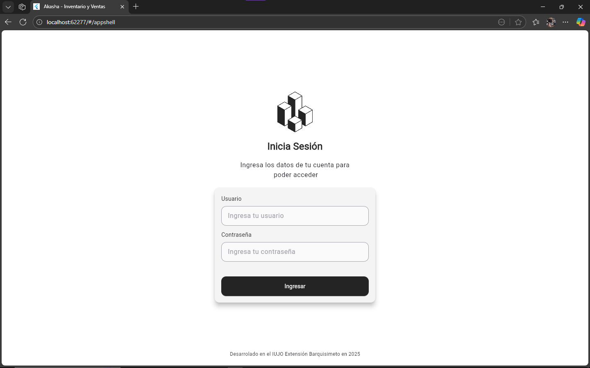

1. Ingresa tu **Usuario** y tu **Contraseña**.
2. Haz clic en el botón **Ingresar**.

**1.2. Roles de Usuario y Permisos**

| **Módulo** | **Super** | **Administrador** | **Almacén** | **Funcionalidad Clave** |
| --- | --- | --- | --- | --- |
| **Inventario** | **SI** | **SI** | **NO** | **Gestión de productos, precios y stock.** |
| **Configuración** | **SI** | **SI** | **NO** | **Gestión de Proveedores, Categorías y Ubicaciones.** |
| **Transacciones** | **SI** | **SI** | **SI** | **Registro de Compras y Ventas.** |
| **Movimientos** | **SI** | **SI** | **SI** | **Ajuste manual de stock (Entrada/Salida)** |
| **Usuarios** | **SI** | **NO** | **NO** | **Creación y gestión de cuentas de acceso.** |
| **Reportes** | **SI** | **SI** | **NO** | **Acceso a análisis financiero y de inventario.** |
| **Clientes** | **SI** | **SI** | **SI** | **Gestión de la base de datos de compradores.** |

**2. Configuración General (Maestros)**

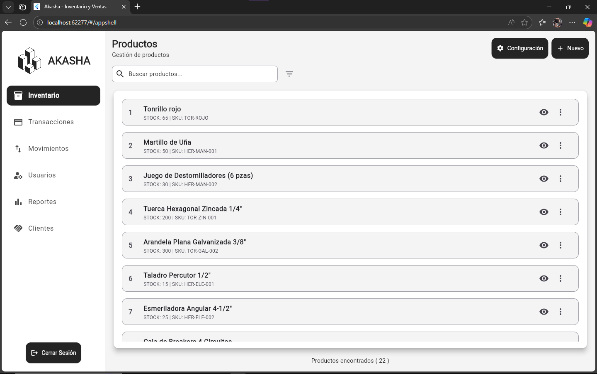

*(Accesible a través de* ***Configuración*** *dentro del módulo de Inventario - Roles Super y Administrador.)*

**2.1. Gestión de Proveedores**

* **Listado:** Muestra todos los proveedores registrados.

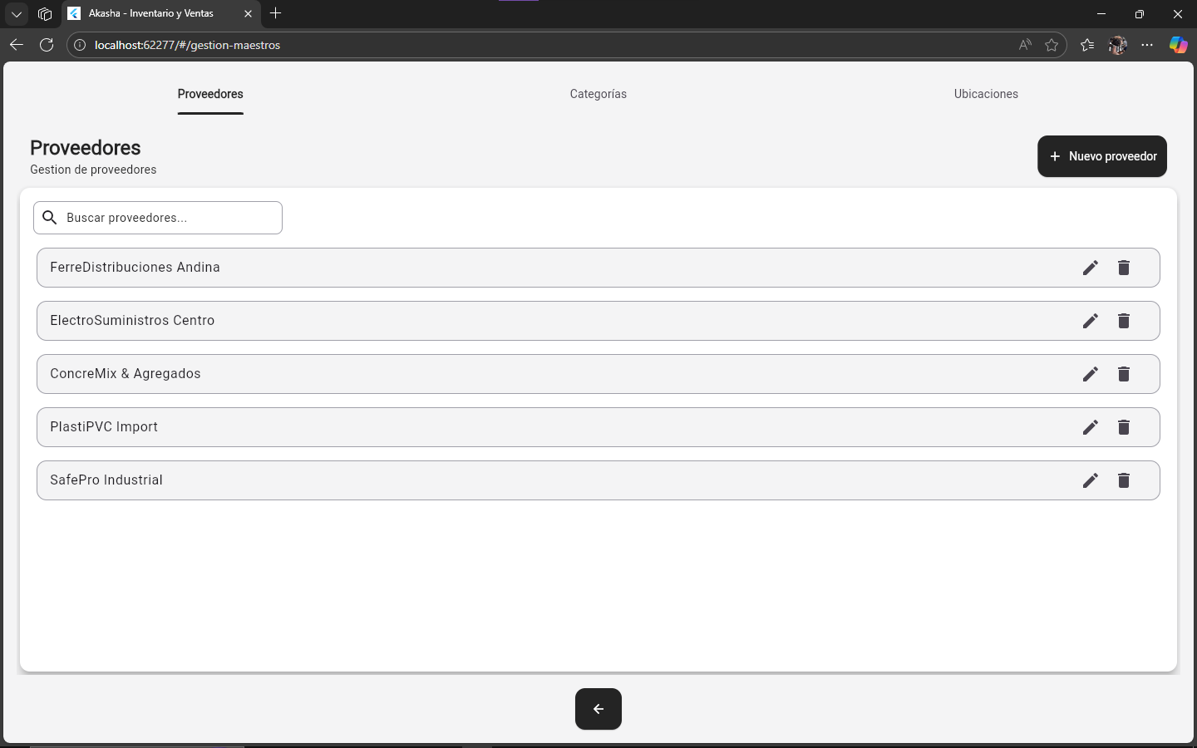

* **Crear Proveedor:** Permite crear nuevos proveedores.

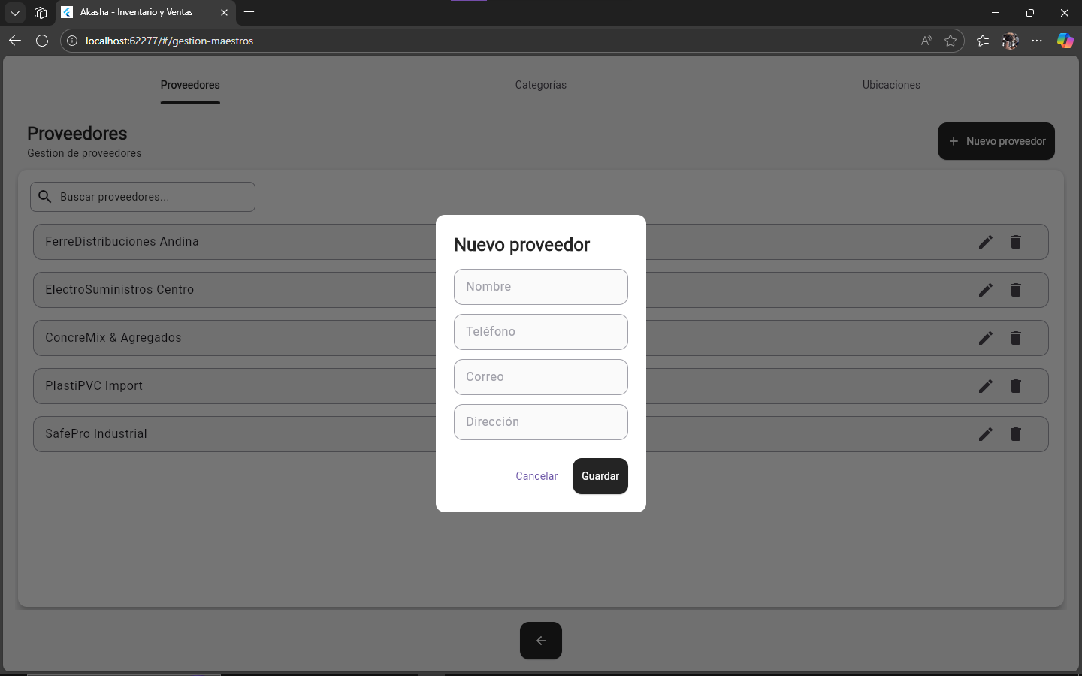**2.2. Gestión de Categorías**

* **Listado:** Muestra todas las categorías registradas.

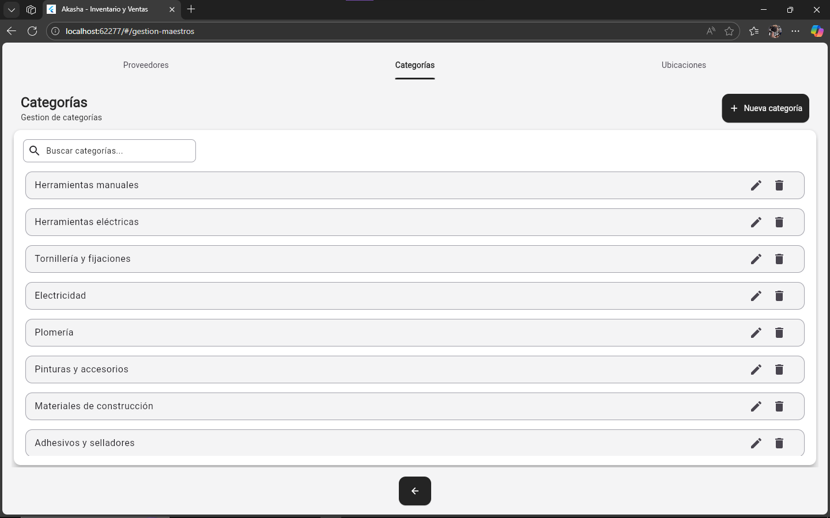

* **Crear Categoría:** Permite crear nuevas categorías.

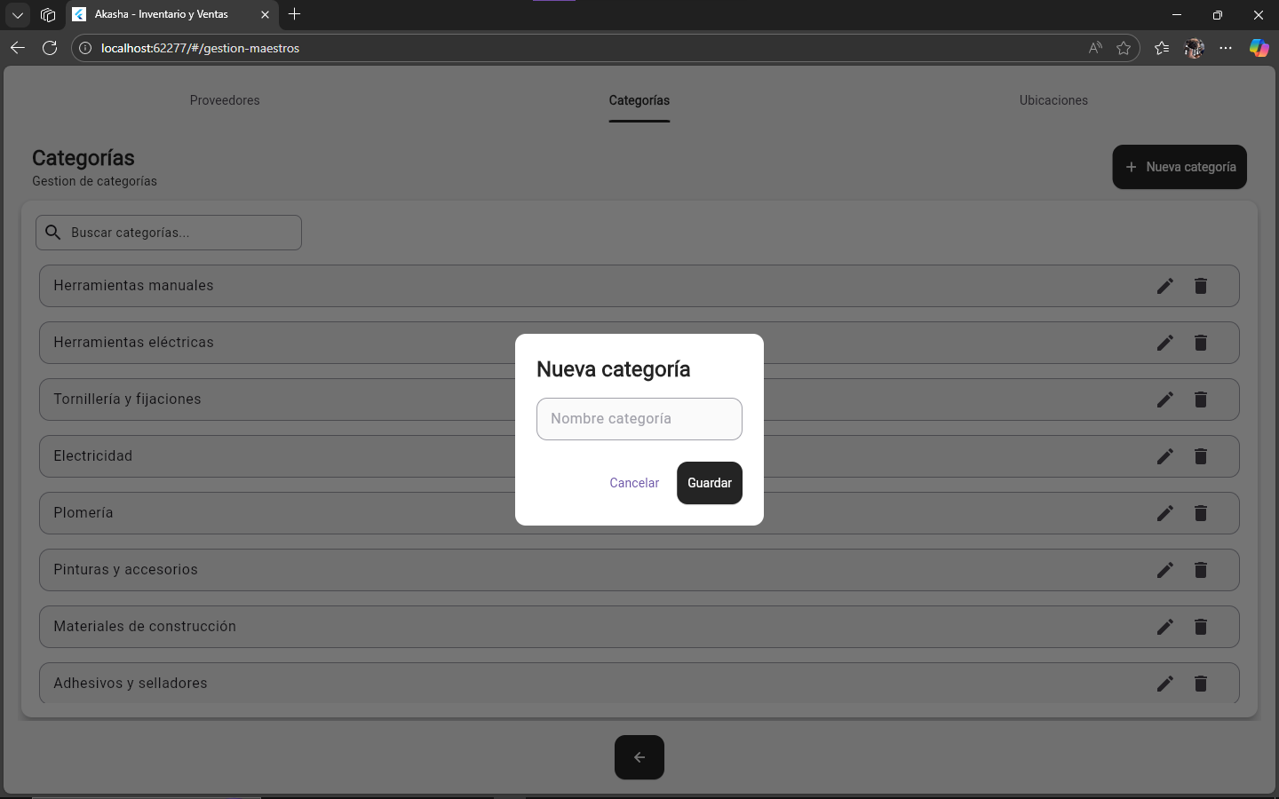

**2.3. Gestión de Ubicaciones**

* **Listado:** Muestra todas las ubicaciones de almacén.

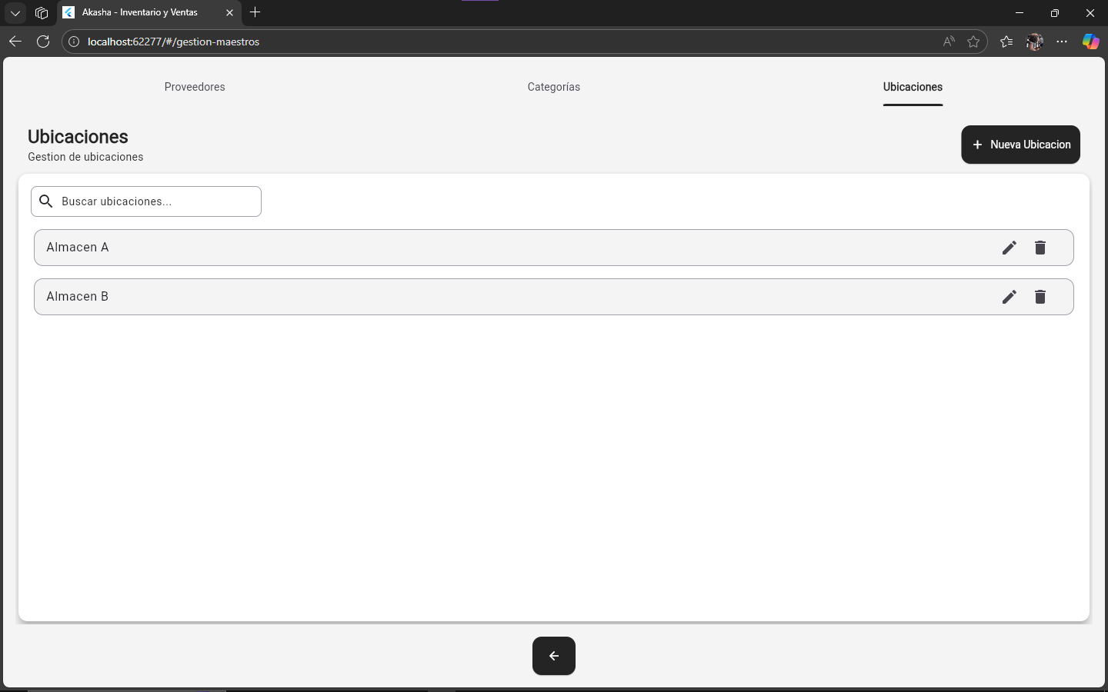

* **Crear Ubicación:** Permite crear nuevas ubicaciones.

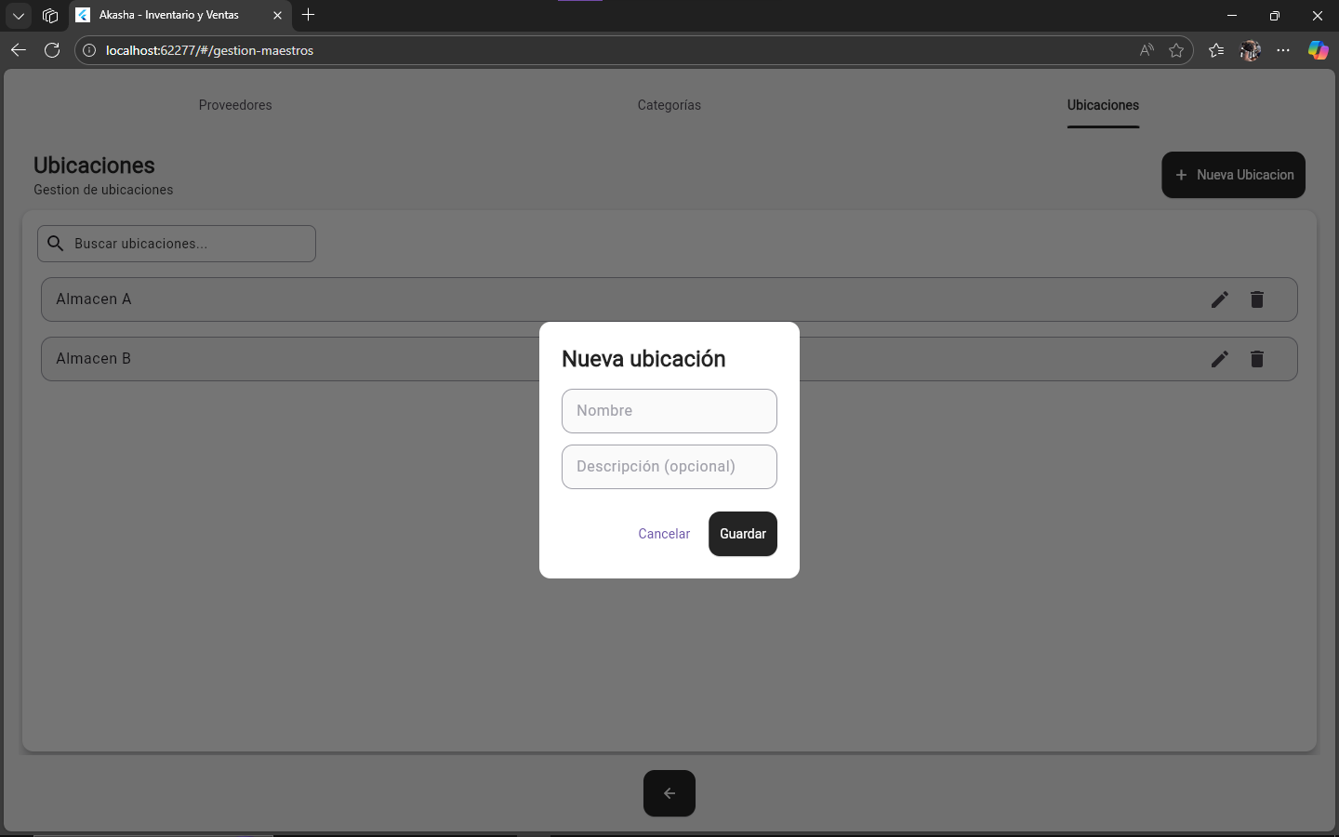

**3. Gestión de Productos (Inventario)**

*(Solo accesible para roles Super y Administrador)*

**3.1. Listado y Búsqueda**

* **Vista Principal (Rol Super/Admin):** Pantalla principal de gestión de inventario.



* **Filtros Avanzados:** Opciones para filtrar por Proveedor, Categoría, Costo o Venta.

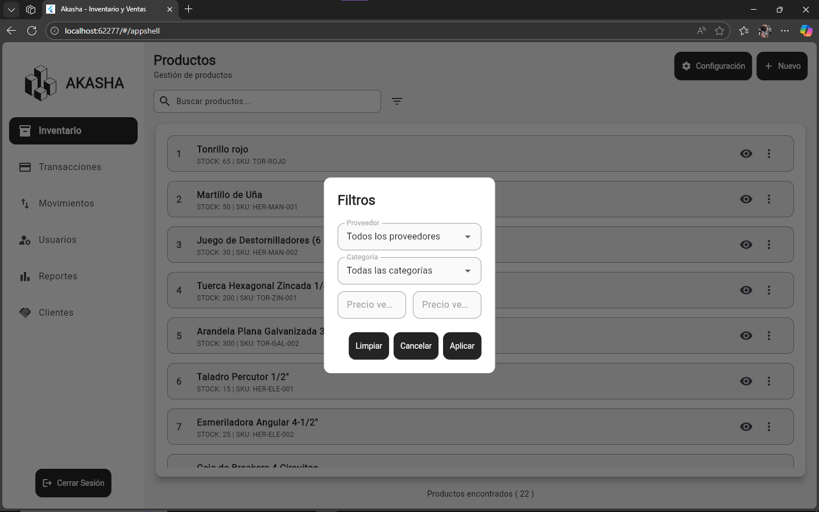

* **Detalles del Producto:** Vista rápida de información.

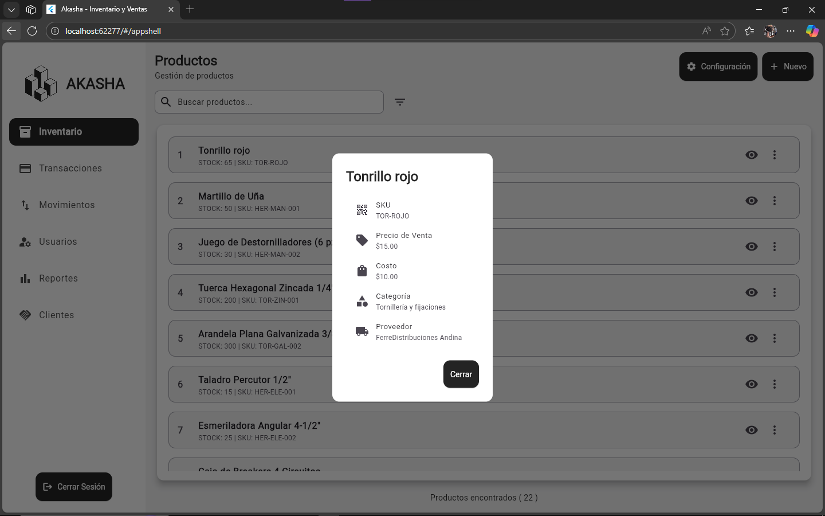

**3.2. Creación y Edición**

* **Crear Producto:** Ventana para ingresar la información de un producto nuevo.

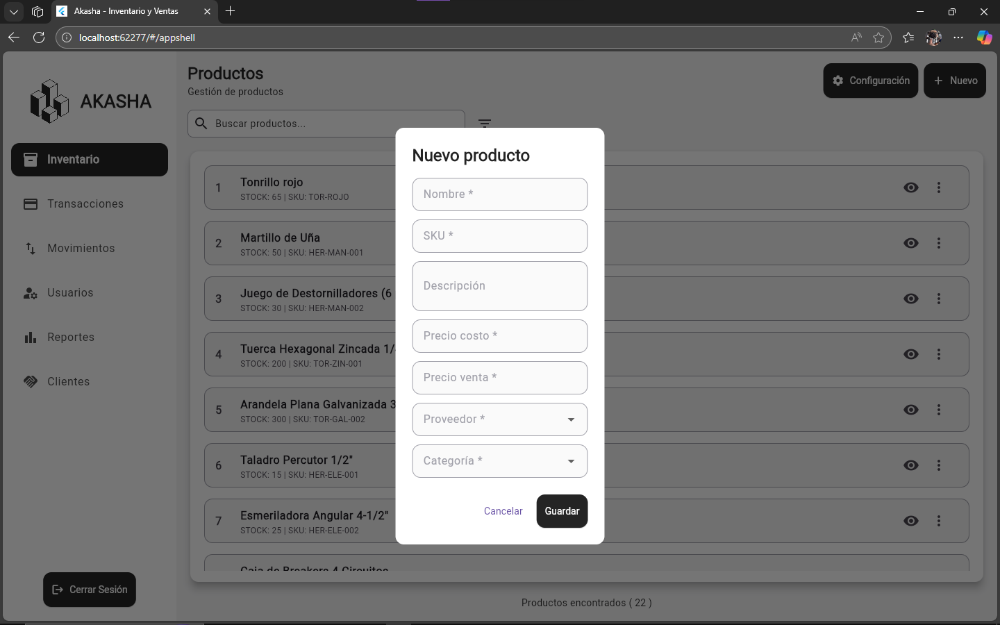

* **Opciones del Producto:** Menú de tres puntos (Ubicaciones, Editar, Eliminar).

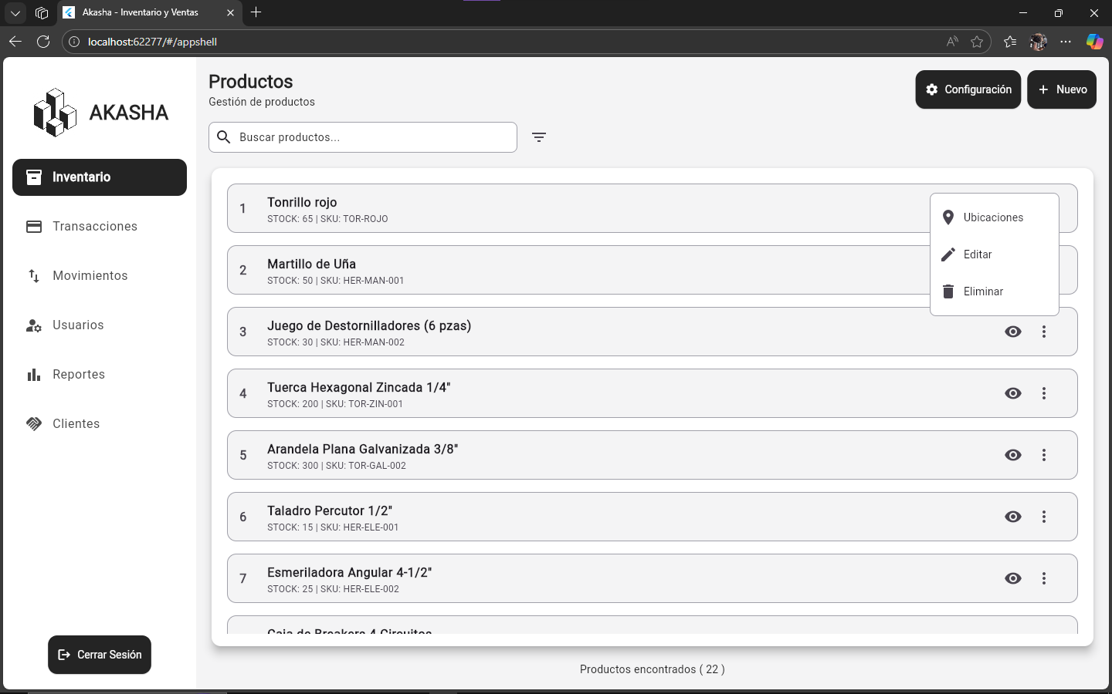

* **Editar Producto:** Ventana para modificar los datos del producto.

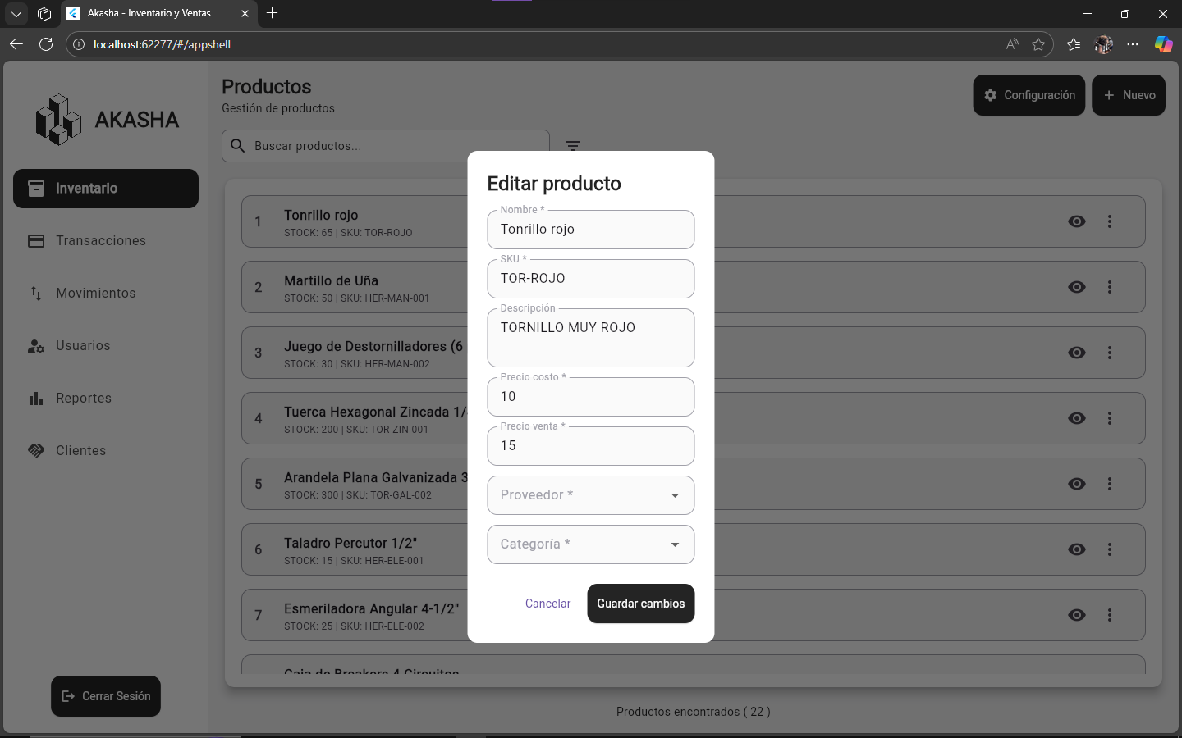

**3.3. Gestión de Stock por Ubicación**

* **Gestión de Stock:** Vista del stock total y asignado.

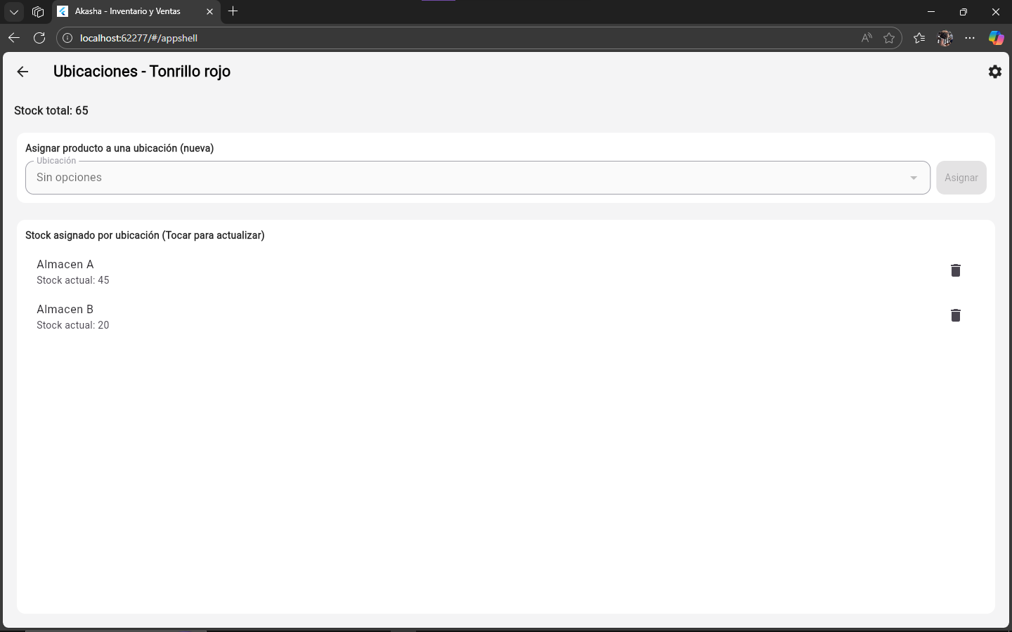

* **Asignar a Ubicación:** Opción para mover stock a un almacén.

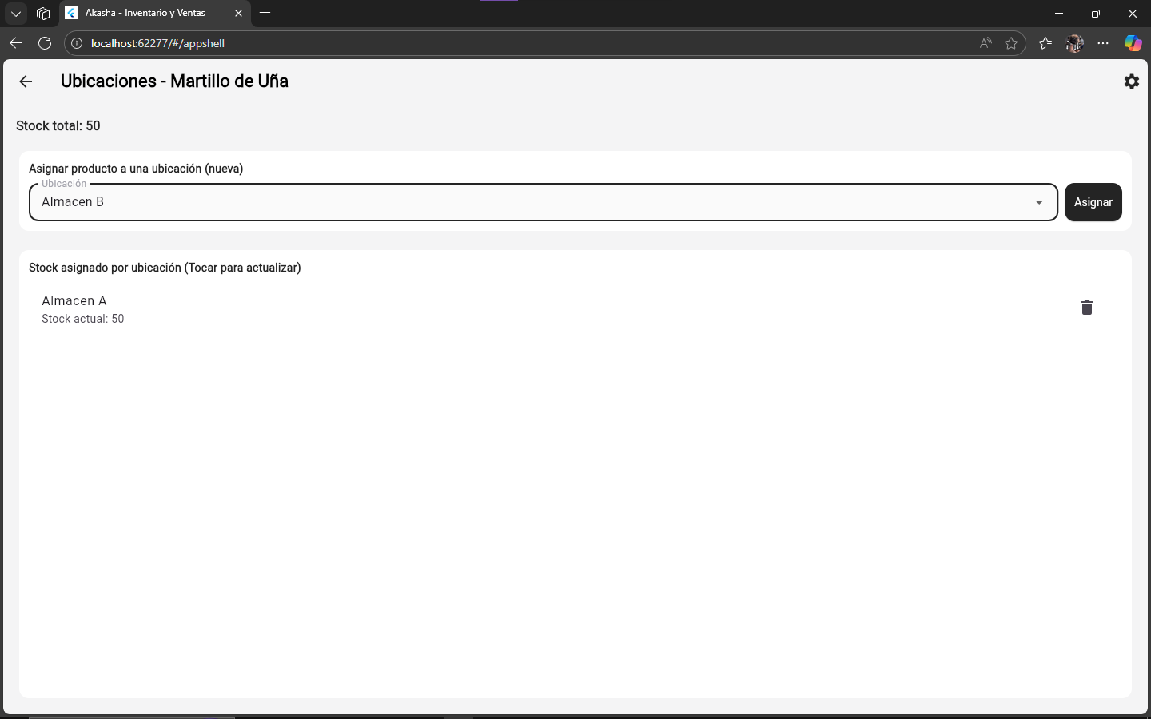

**4. Gestión de Transacciones (Compras y Ventas)**

**4.1. Compras (Entrada de Inventario)**

* **Pantalla de Compras (Rol Super):** Vista principal para registrar compras.

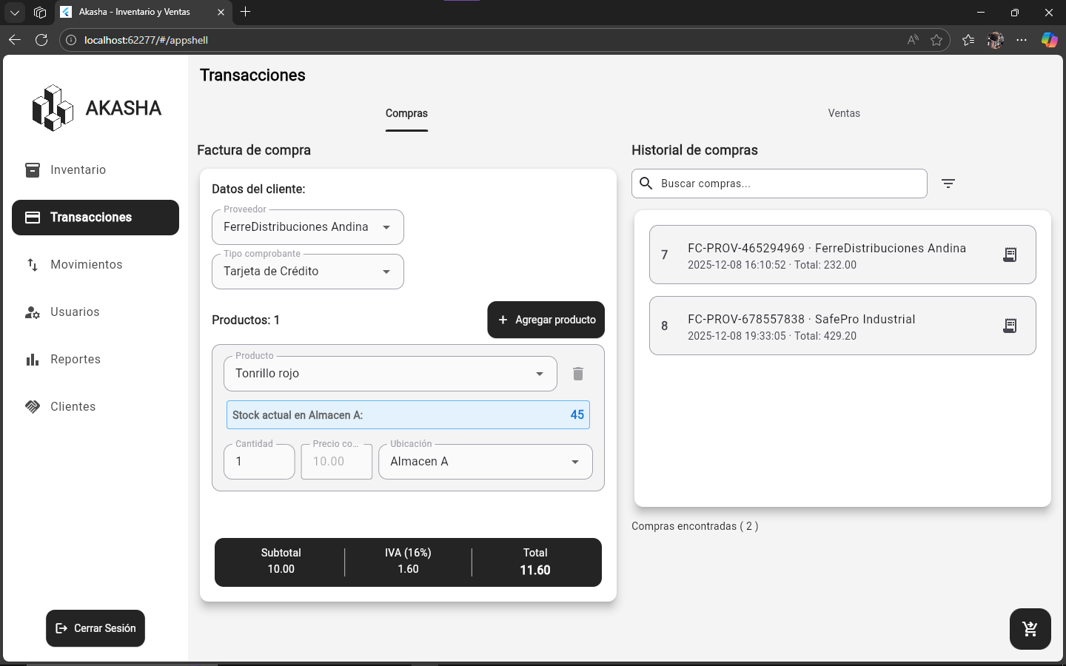

* **Selección de Proveedor:** Lista desplegable de proveedores.

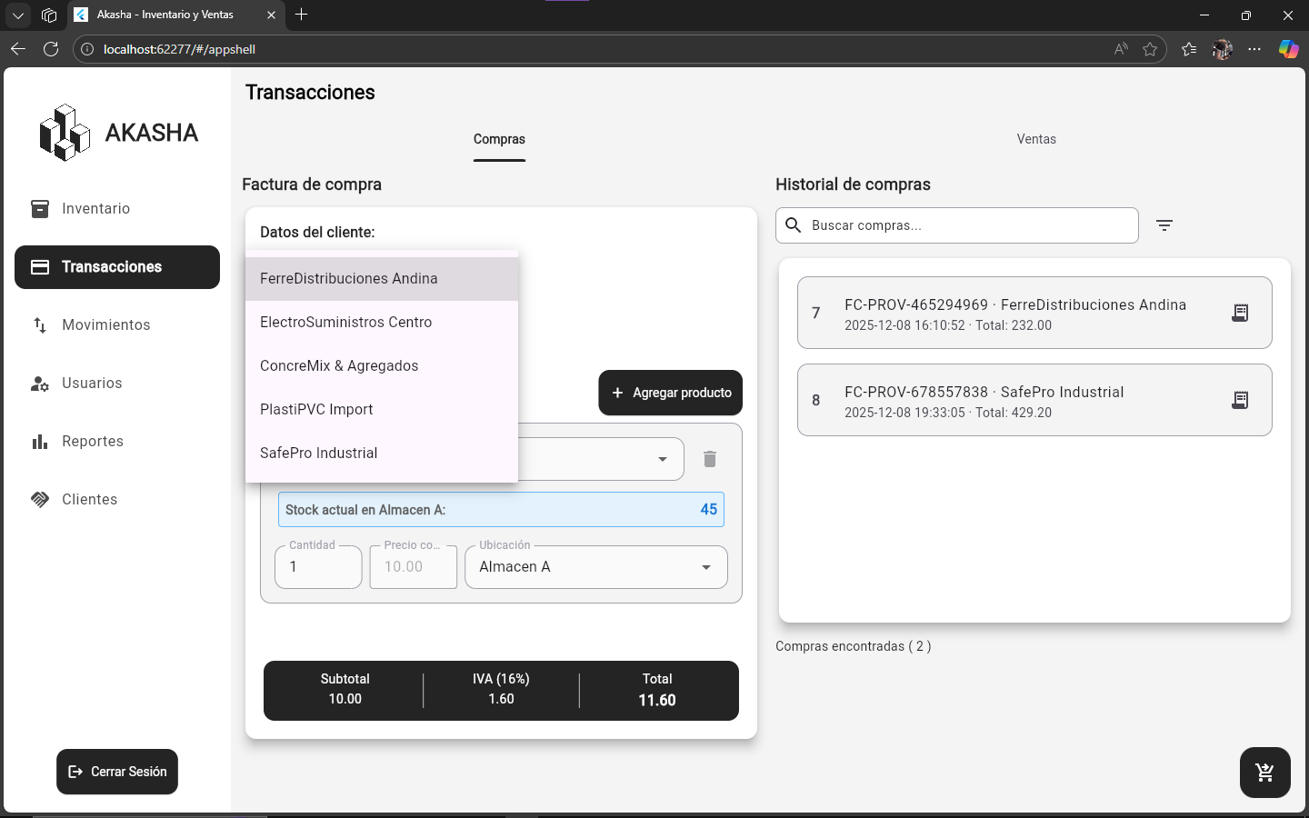

* **Selección de Comprobante/Pago:** Lista desplegable de métodos de pago.

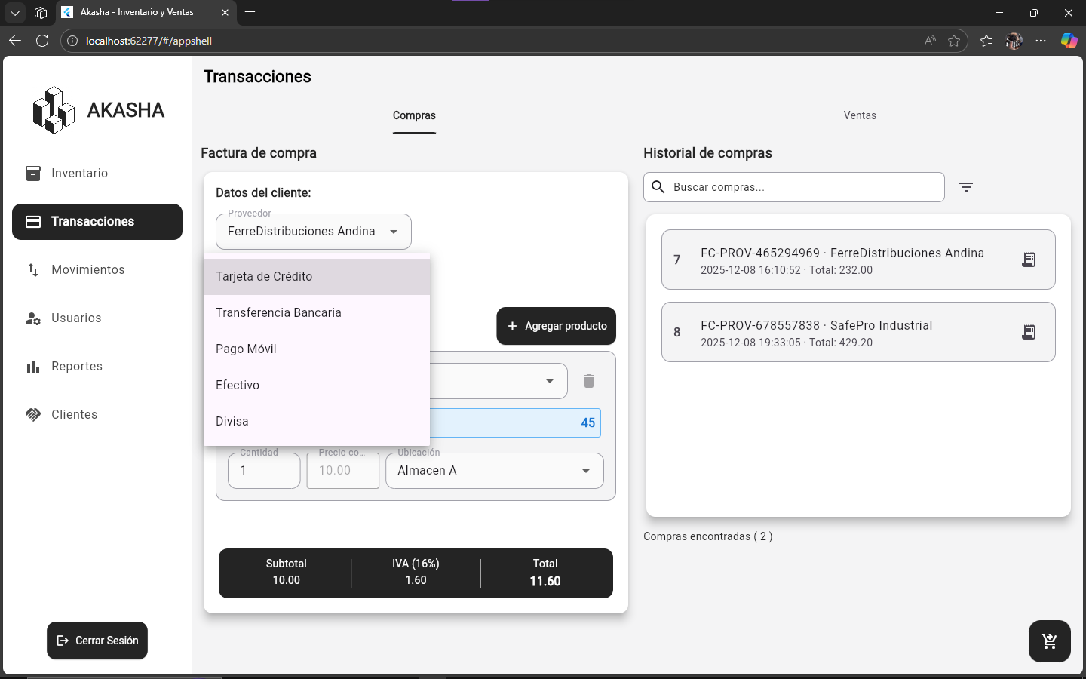

* **Agregar Producto:** Ventana para añadir un ítem a la factura (incluye Ubicación).

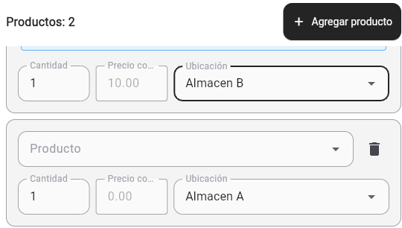

* **Cambio de Ubicación (en Compra):** Muestra cómo seleccionar el almacén de destino.

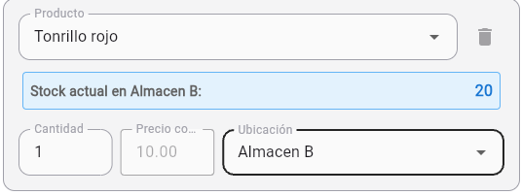

* **Detalle de Compra:** Vista de la factura registrada.

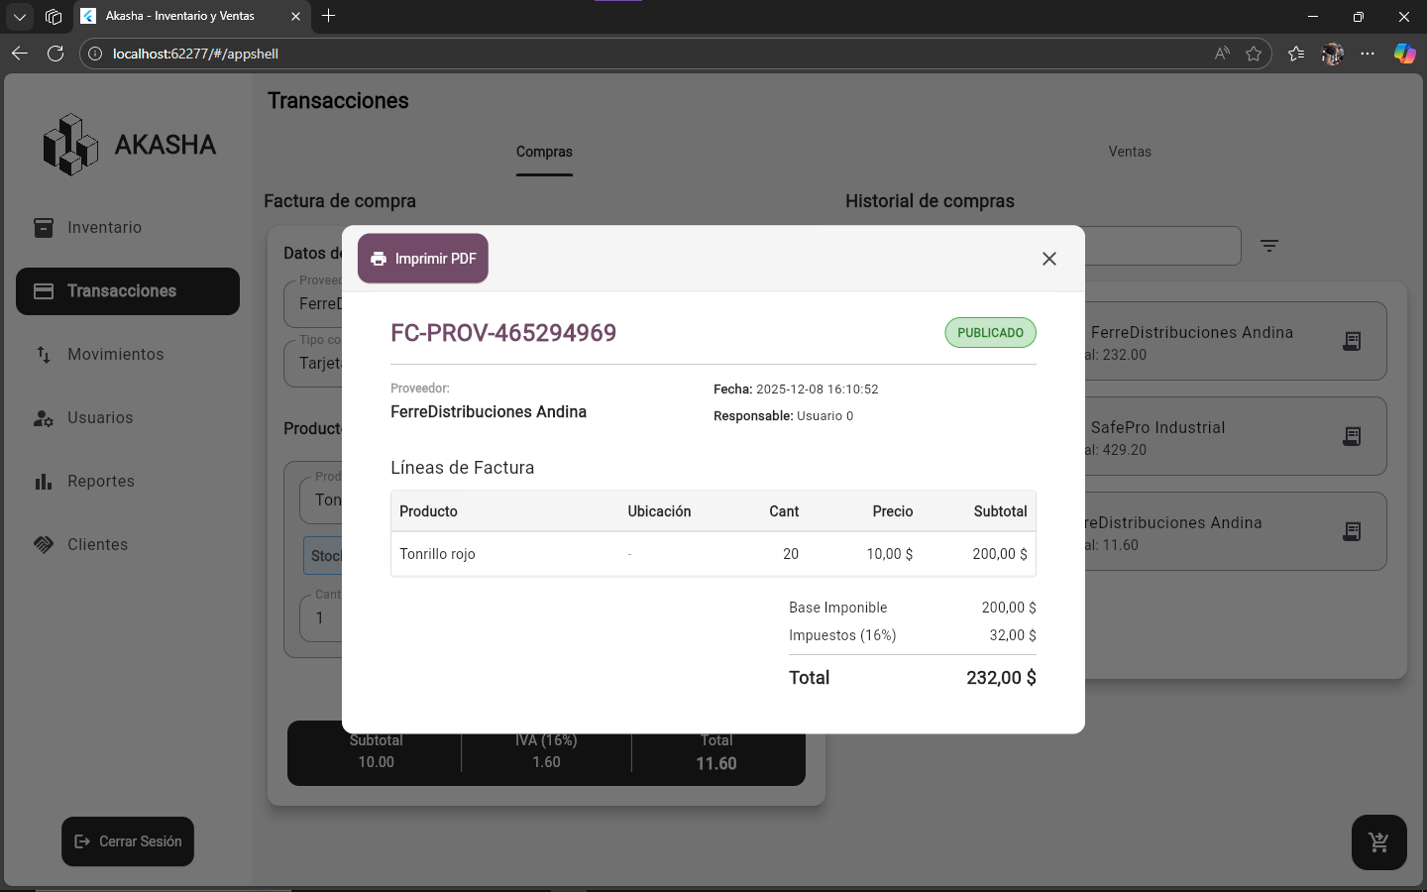

* **Filtro de Compras:** Opciones para buscar en el historial.

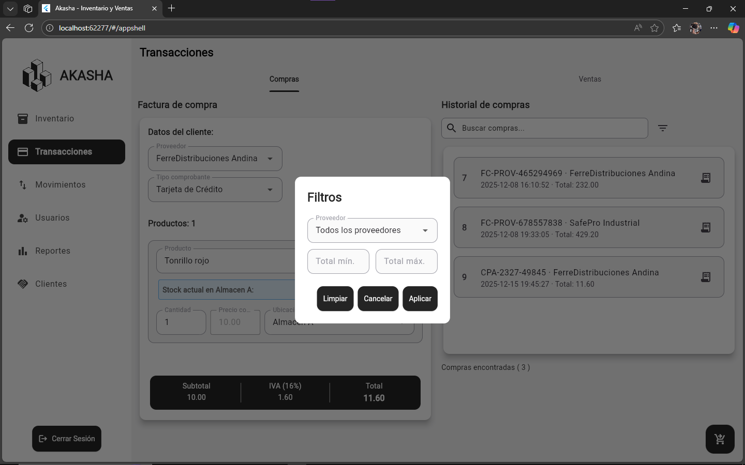

* **Pantalla de Compras (Rol Administrador):** Muestra el acceso al módulo.

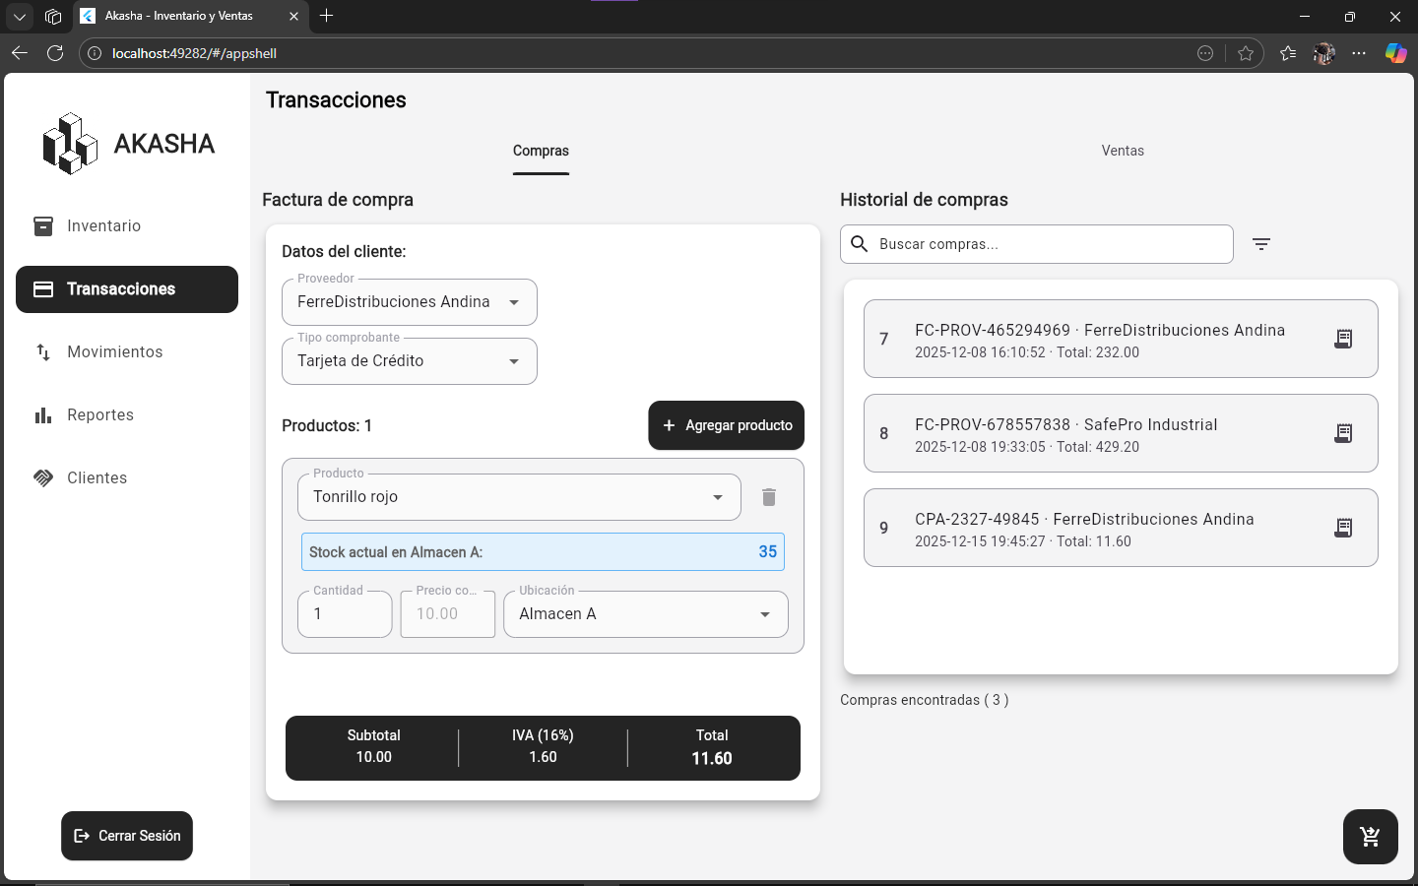

* **Pantalla de Compras (Rol Almacén):** Muestra el acceso al módulo.

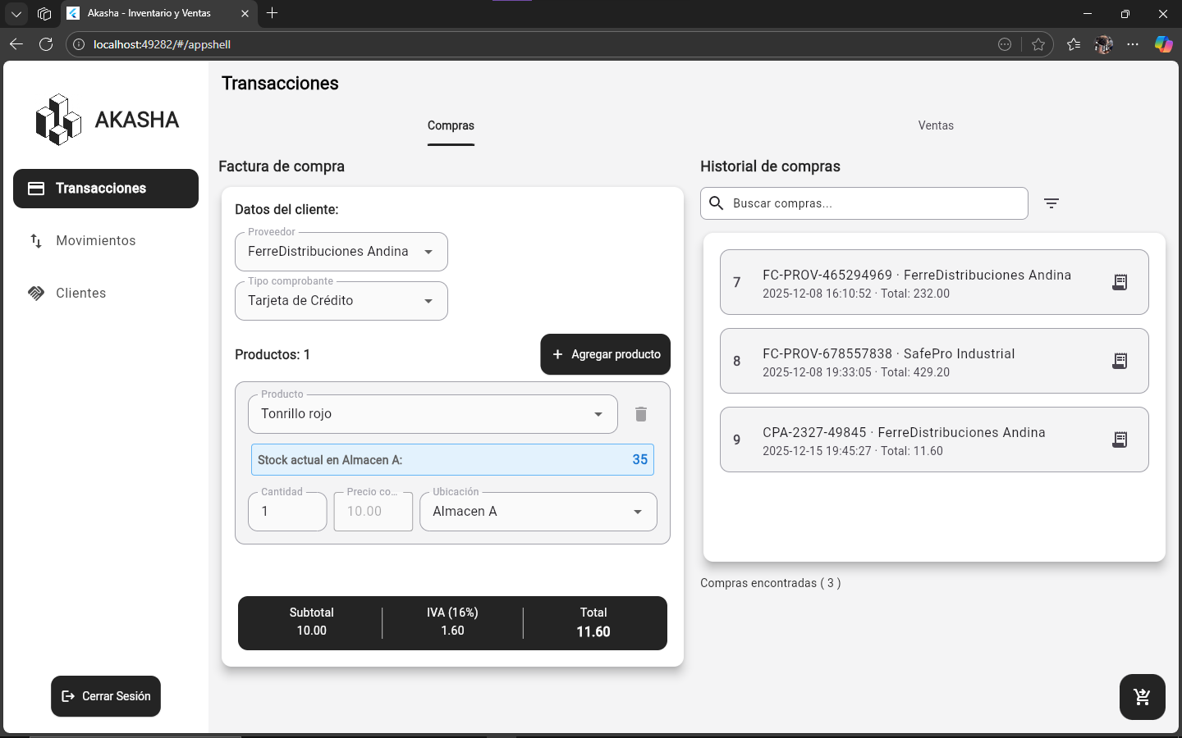

**4.2. Ventas (Salida de Inventario)**

* **Pantalla de Ventas (Rol Super):** Vista principal para registrar ventas.

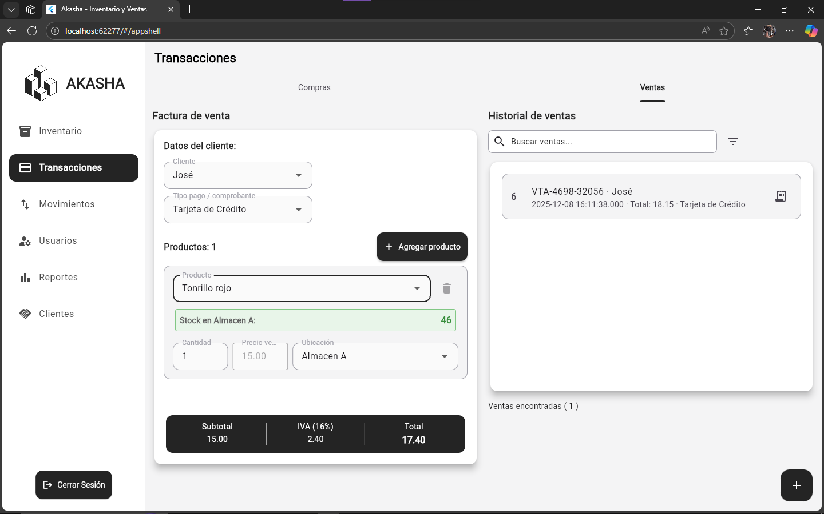

* **Selección de Cliente:** Lista desplegable de clientes.

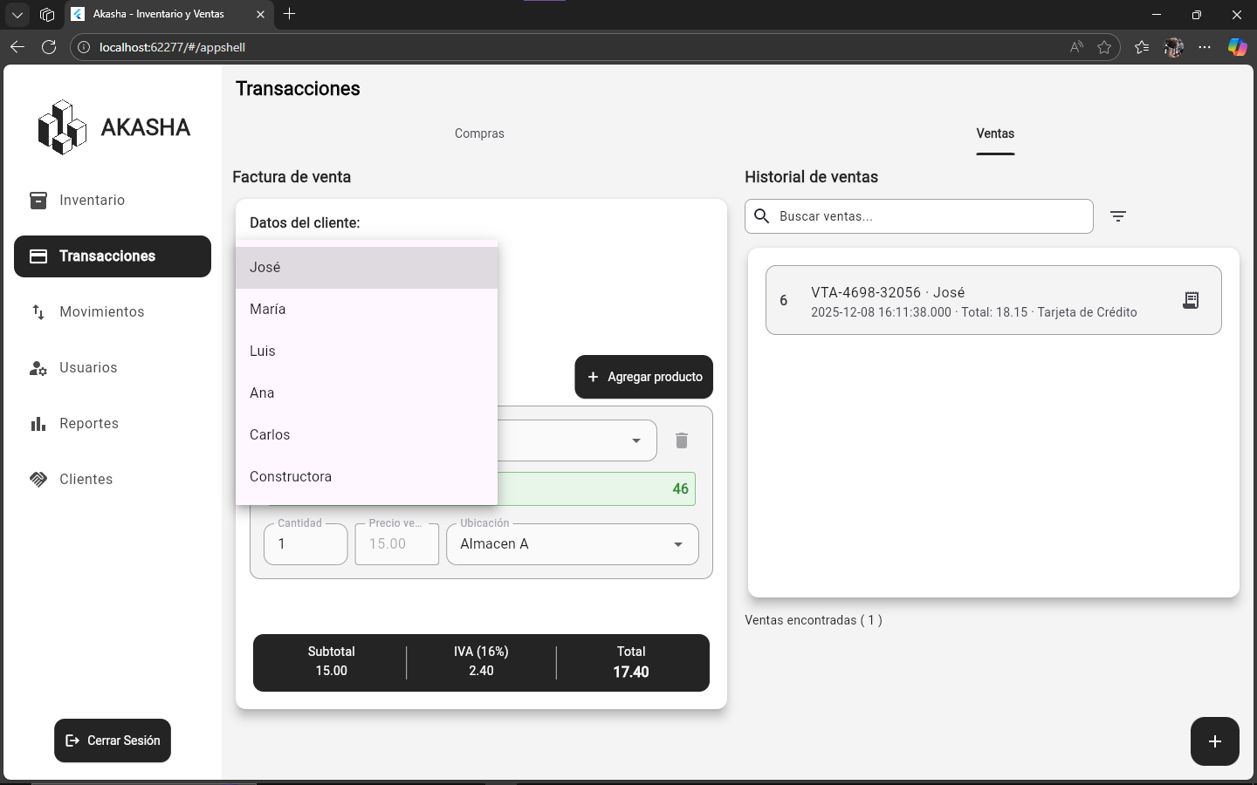

* **Selección de Método de Pago:** Lista desplegable de métodos de pago.

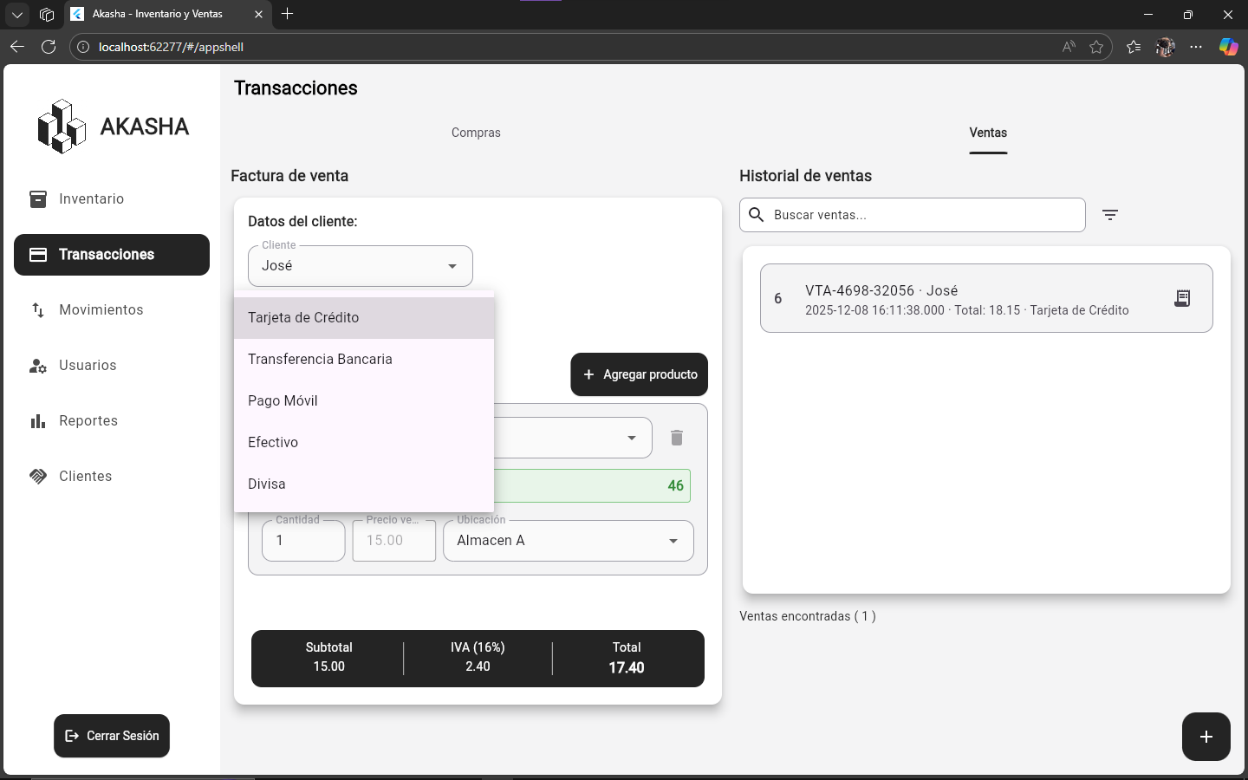

* **Lista de Productos (en Venta):** Desplegable de productos disponibles.

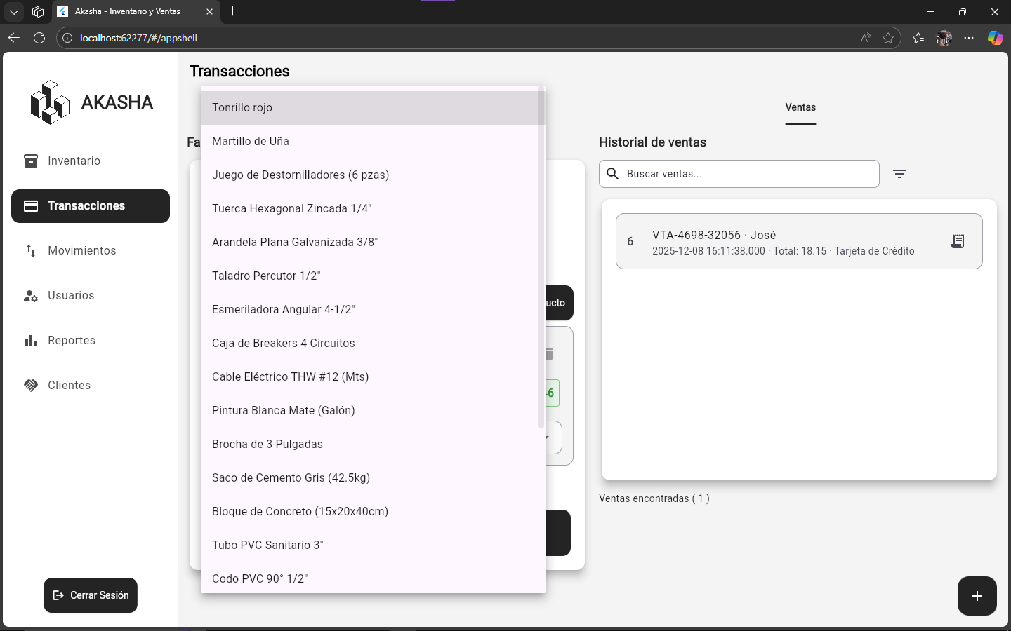

* **Agregar Producto a Venta:** Ventana para añadir un ítem a la factura de venta.

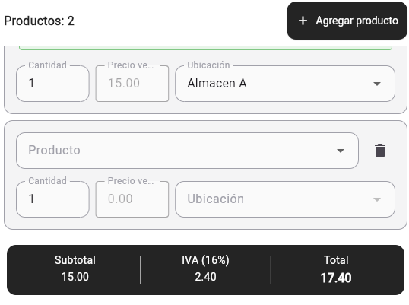

* **Filtro de Ventas:** Opciones para buscar en el historial.

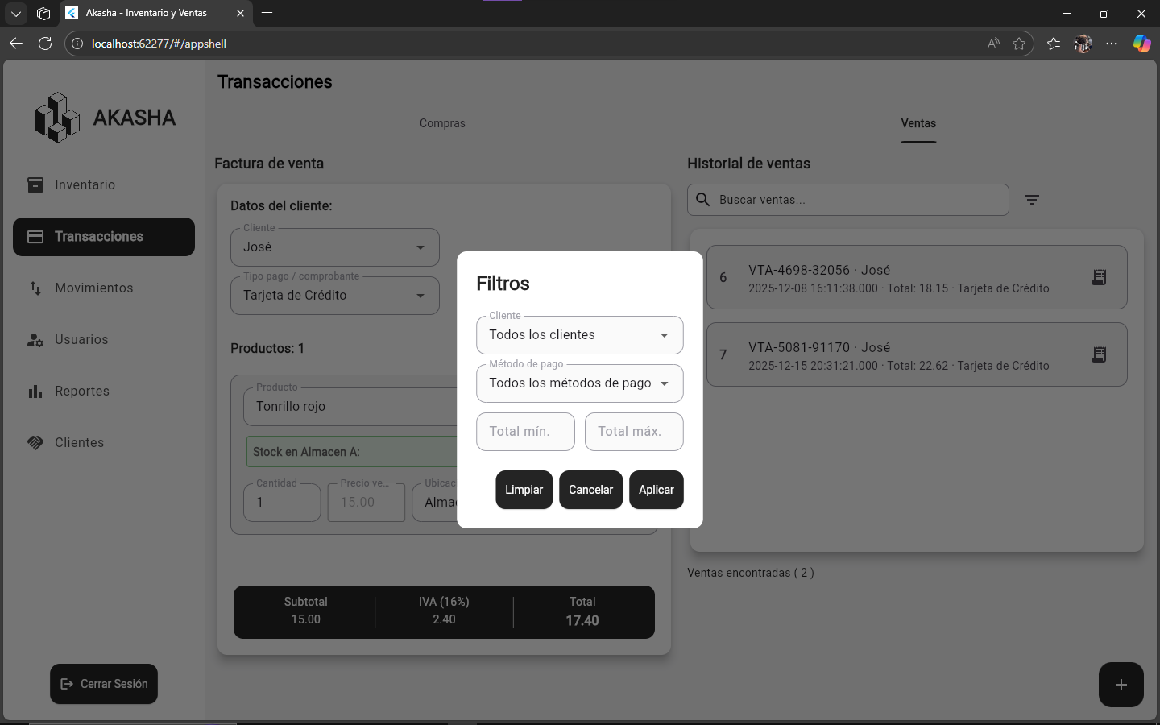

* **Detalle de Venta:** Vista de la factura registrada.

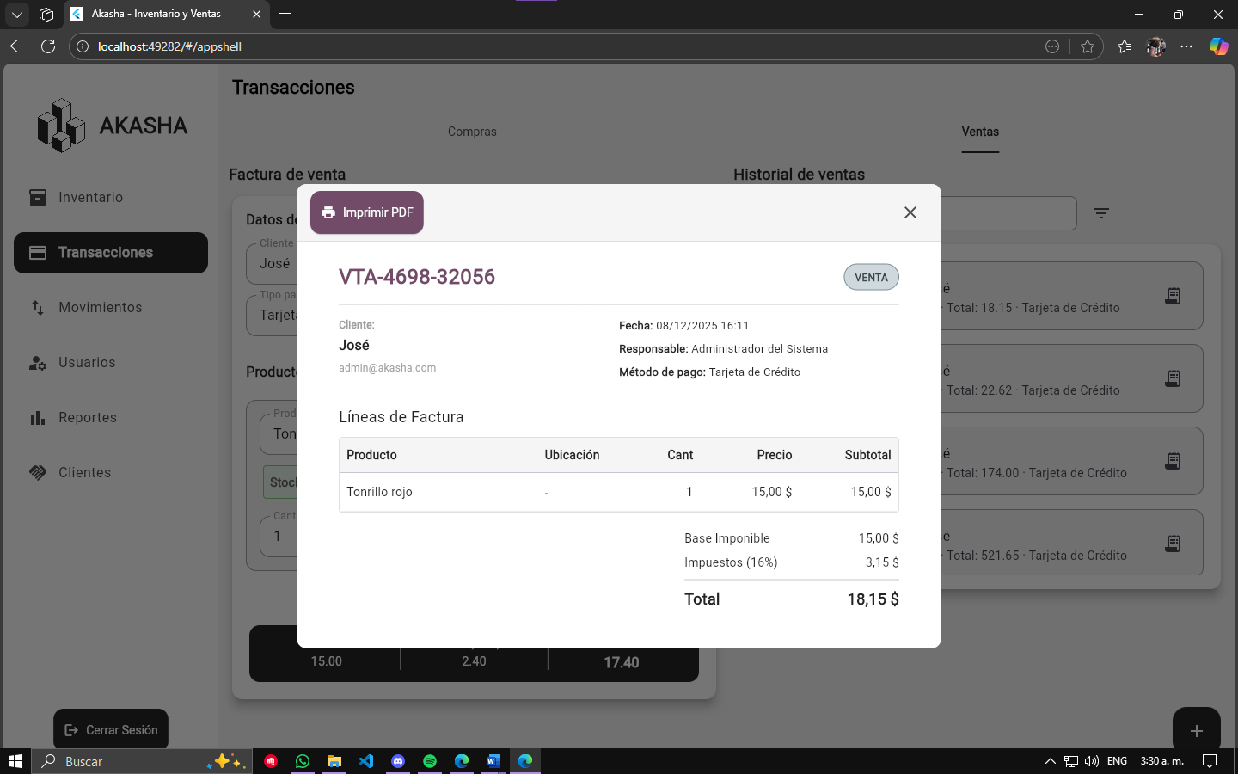

* **Pantalla de Ventas (Rol Administrador):** Muestra el acceso al módulo.

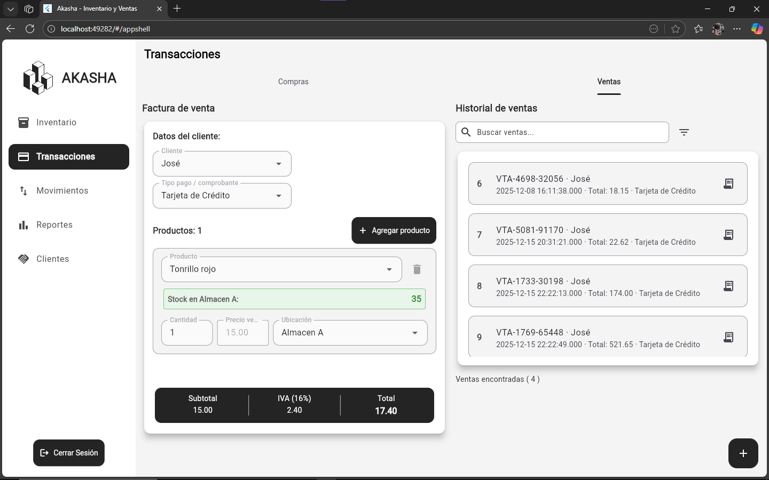

* **Pantalla de Ventas (Rol Almacén):** Muestra el acceso al módulo.

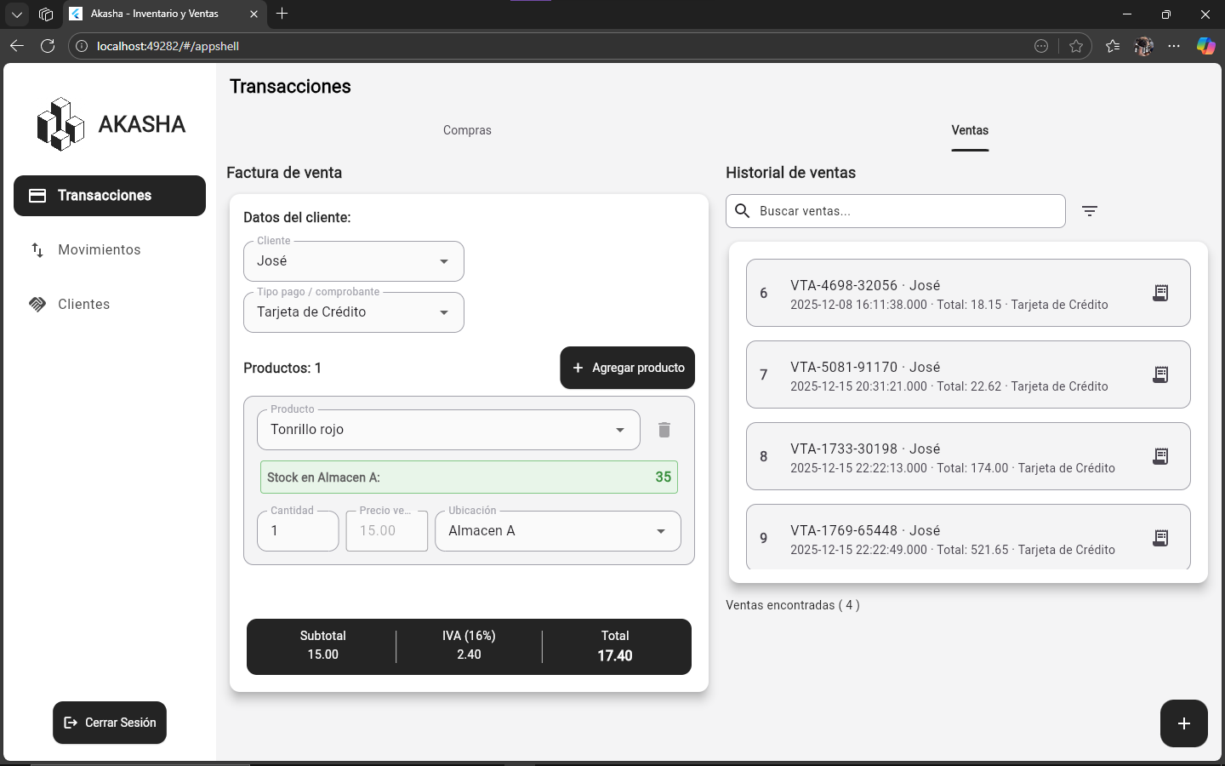

**5. Gestión de Movimientos (Ajuste de Stock)**

*(Módulo disponible para los tres roles)*

* **Pantalla Principal:** Vista para crear movimientos y ver historial.

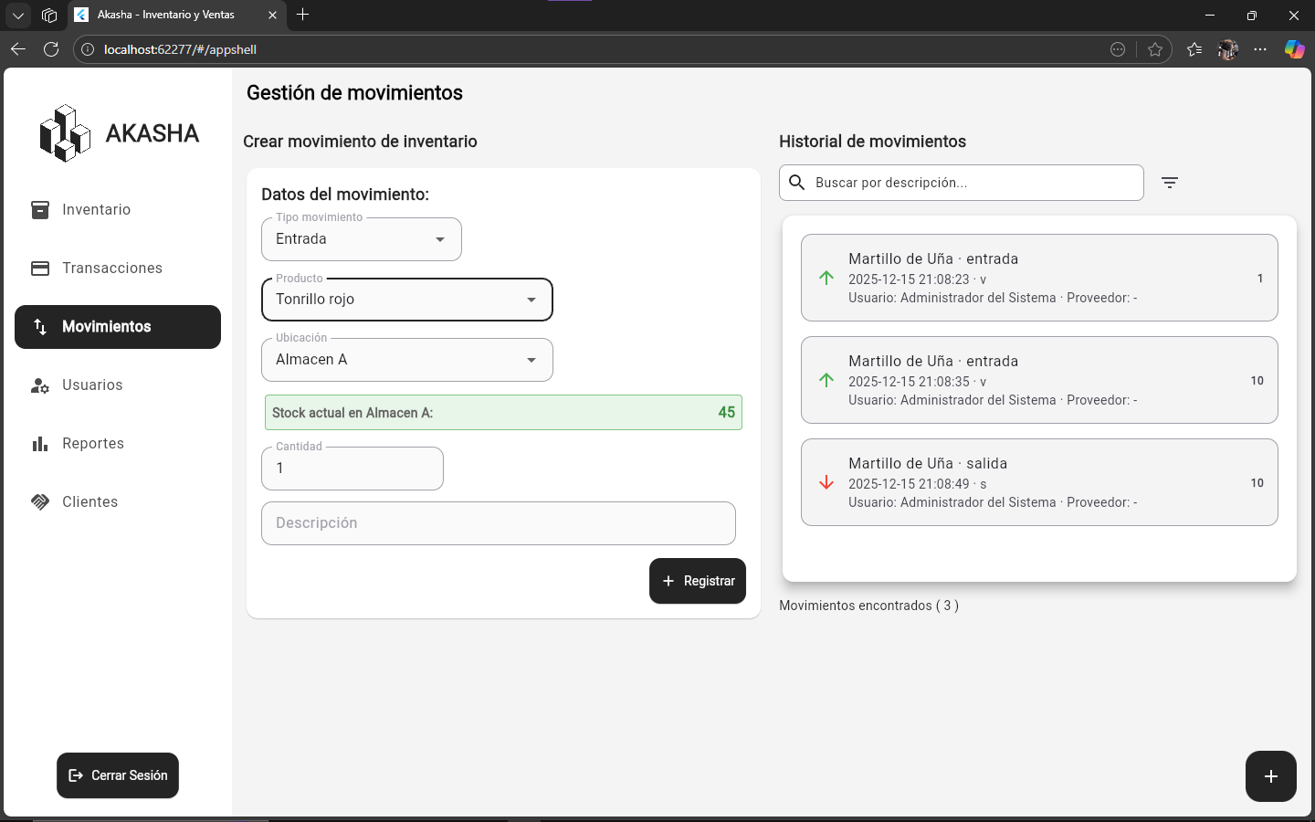

* **Tipo de Movimiento:** Selección de Entrada o Salida.

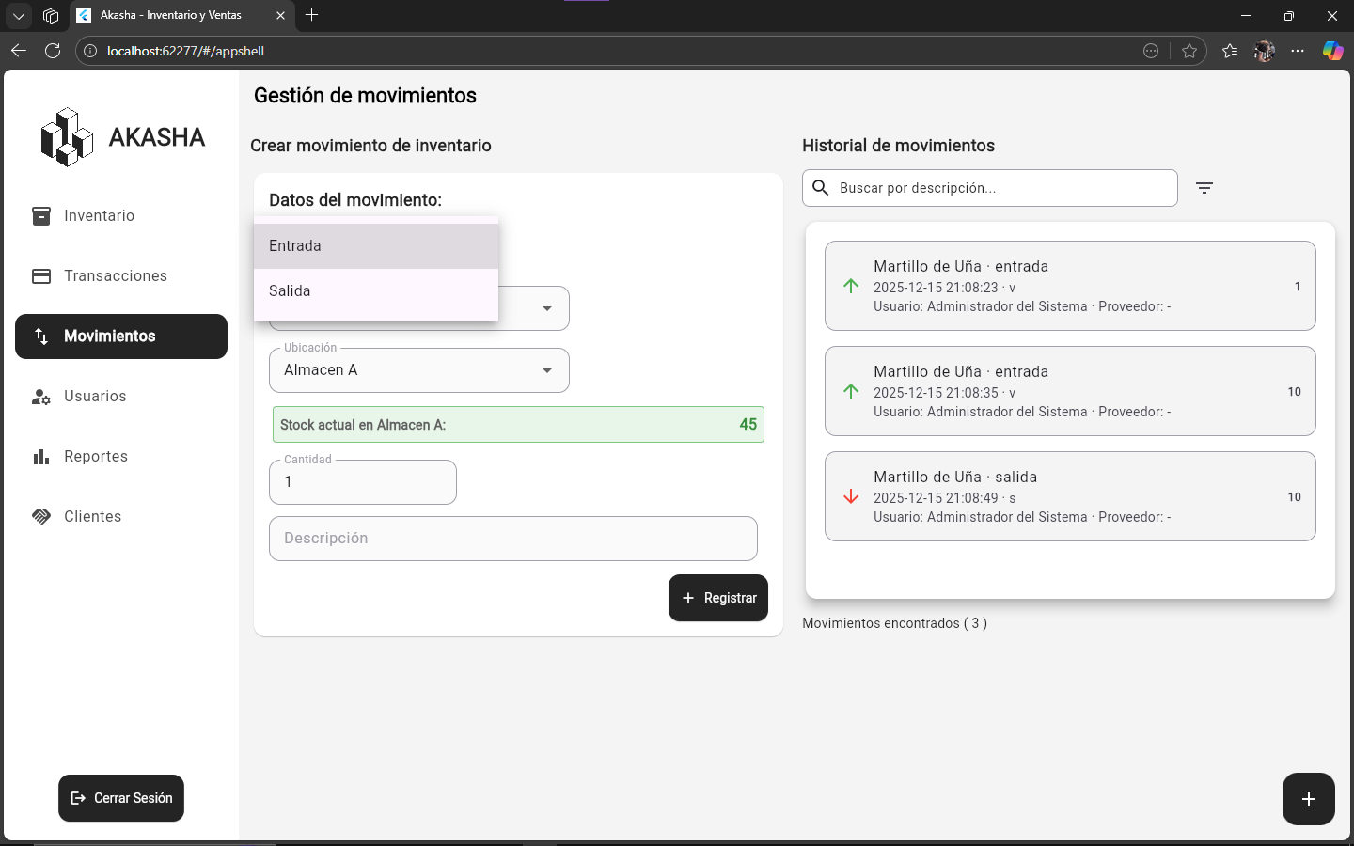

* **Filtro de Movimientos:** Opciones para buscar en el historial.

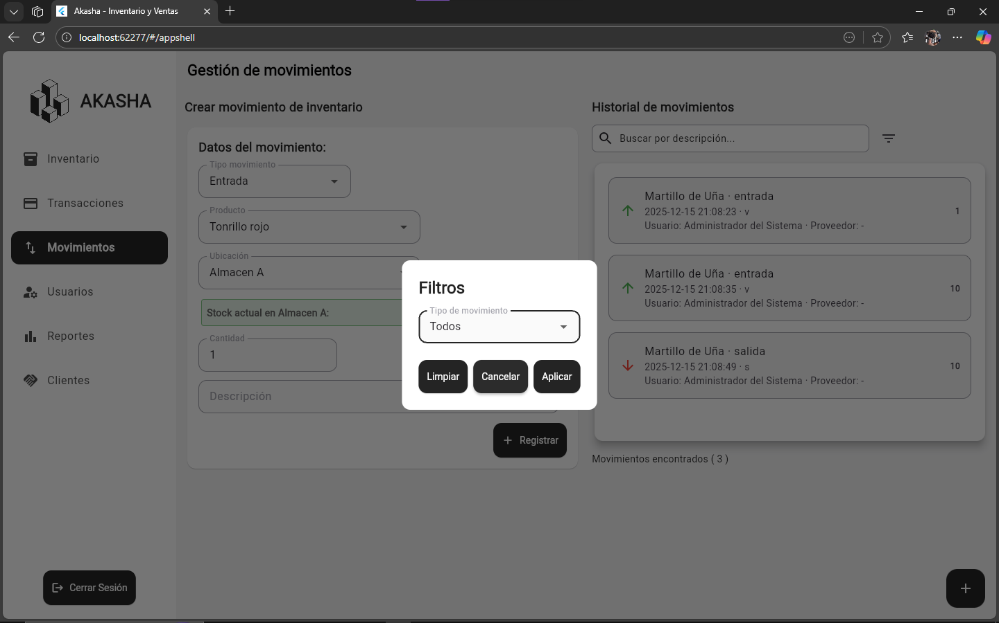

* **Pantalla de Movimientos (Rol Administrador):** Muestra el acceso al módulo.

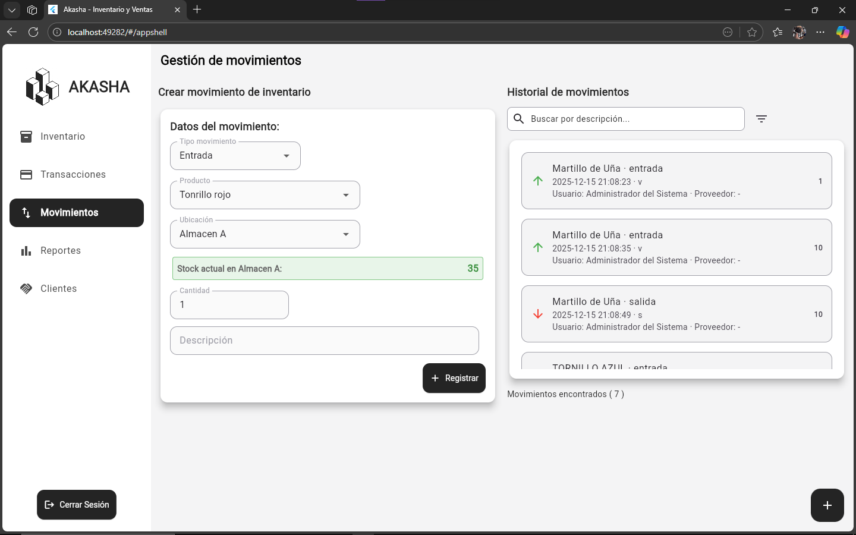

* **Pantalla de Movimientos (Rol Almacén):** Muestra el acceso al módulo.

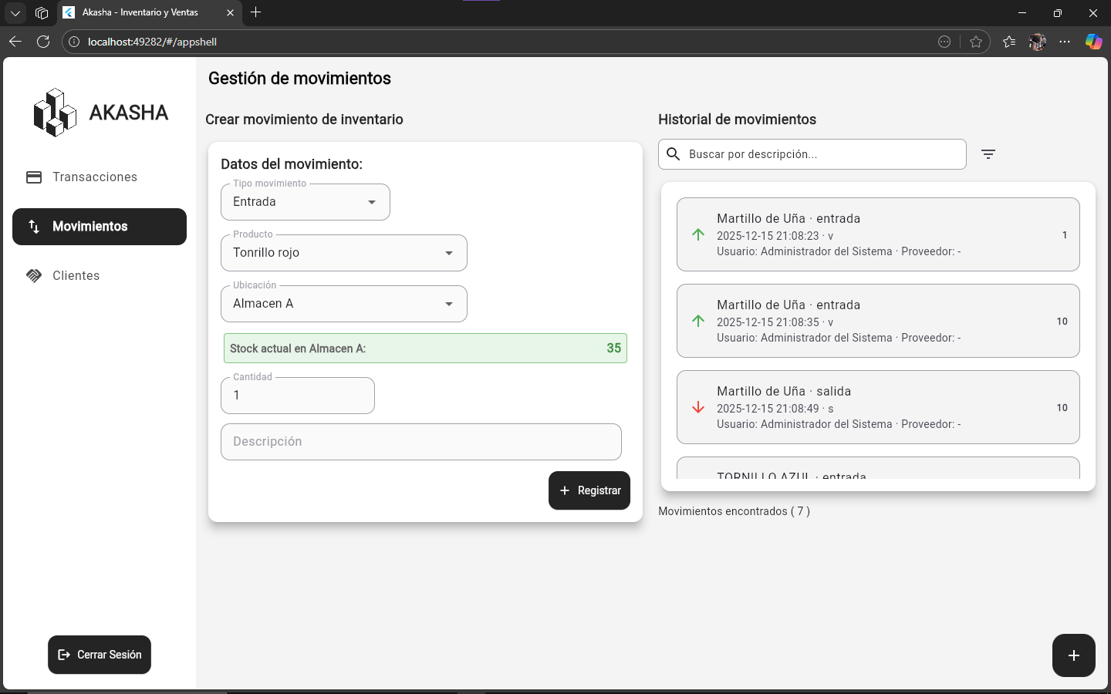

**6. Gestión de Usuarios**

*(Solo accesible para el rol Super)*

* **Pantalla Principal:** Listado de usuarios.

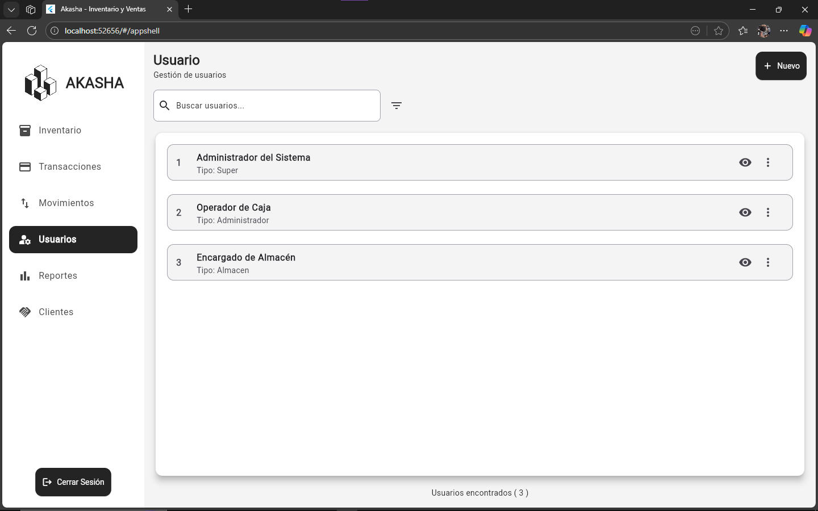

* **Crear Usuario:** Ventana para registrar un nuevo usuario.

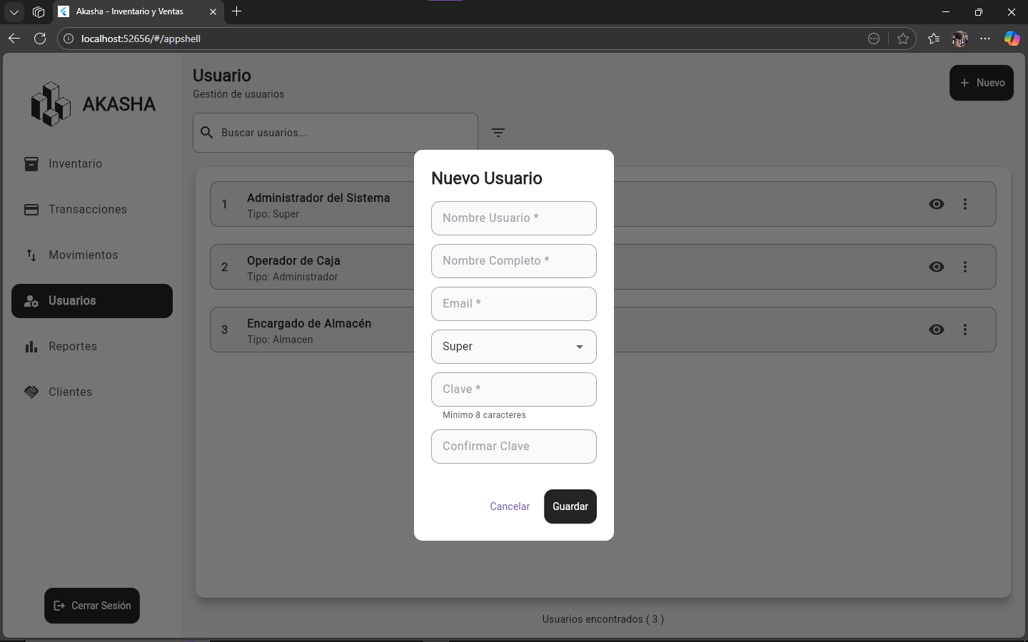

* **Detalles del Usuario:** Vista de la información de la cuenta.

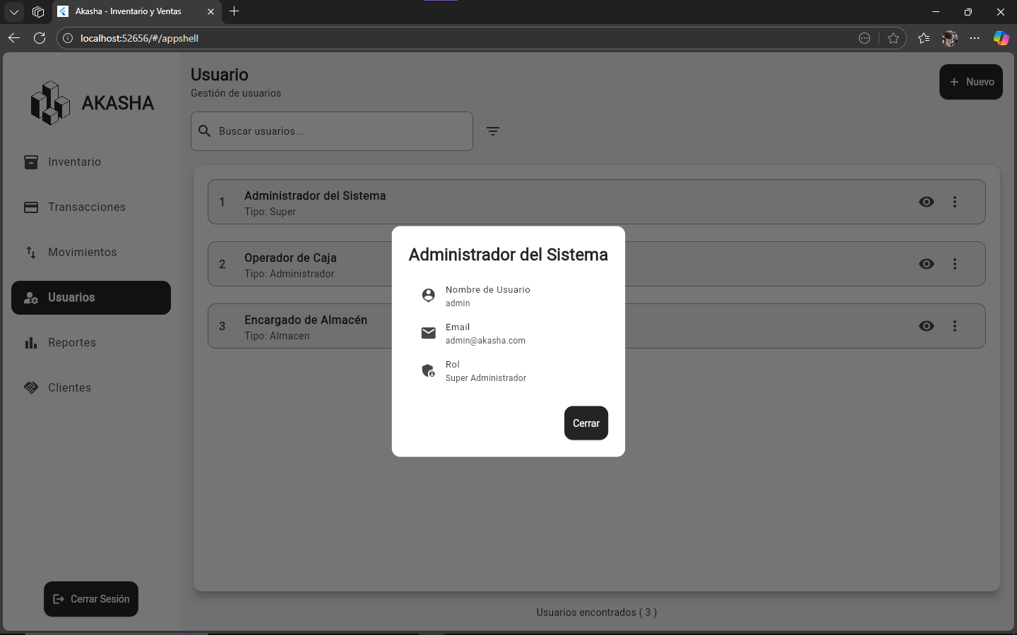

* **Opciones de Usuario:** Menú de tres puntos (Editar, Eliminar/Desactivar).

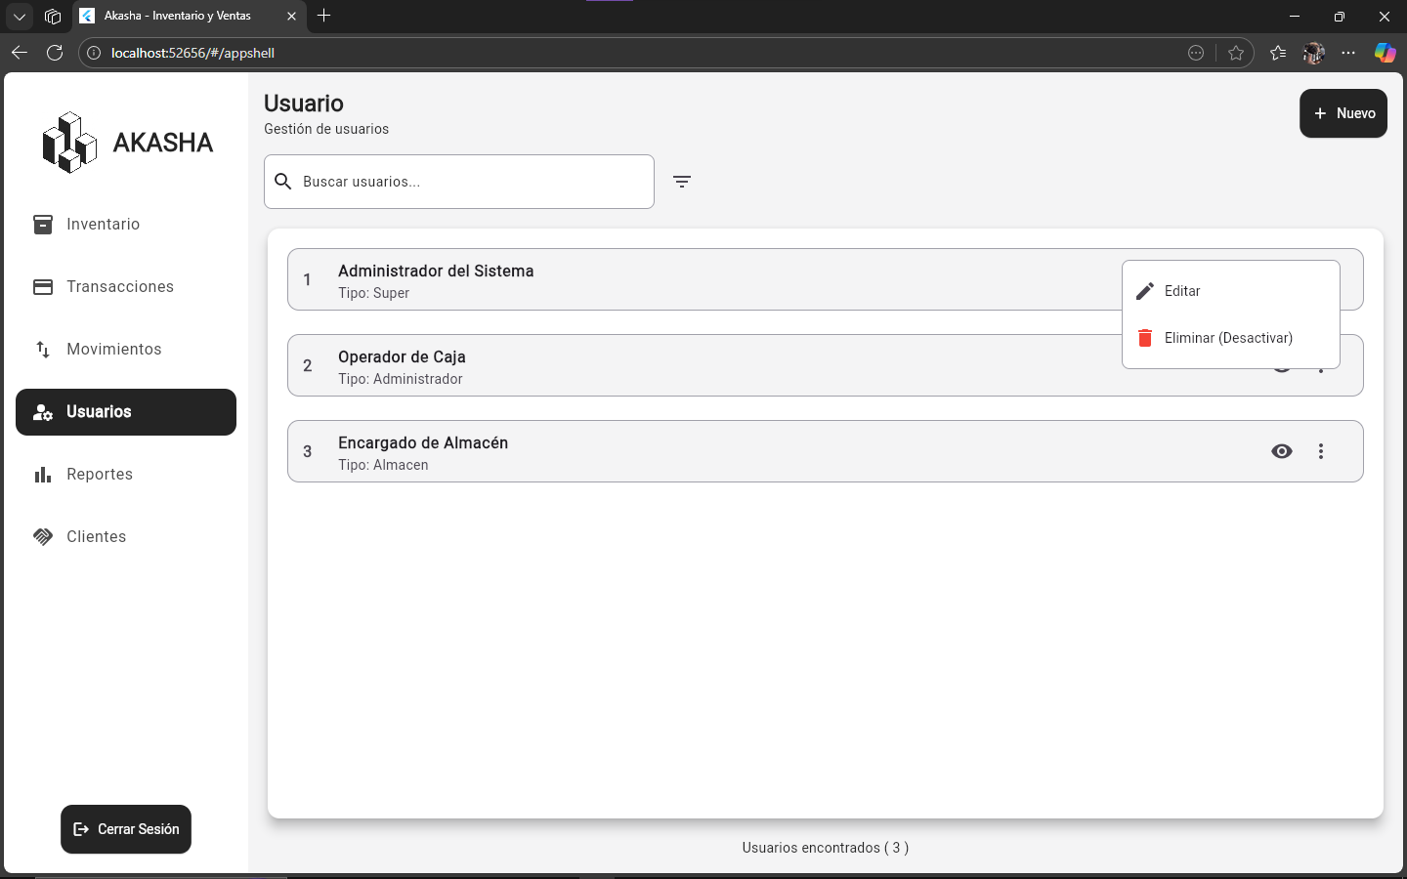

* **Editar Usuario:** Ventana para modificar datos o contraseña.

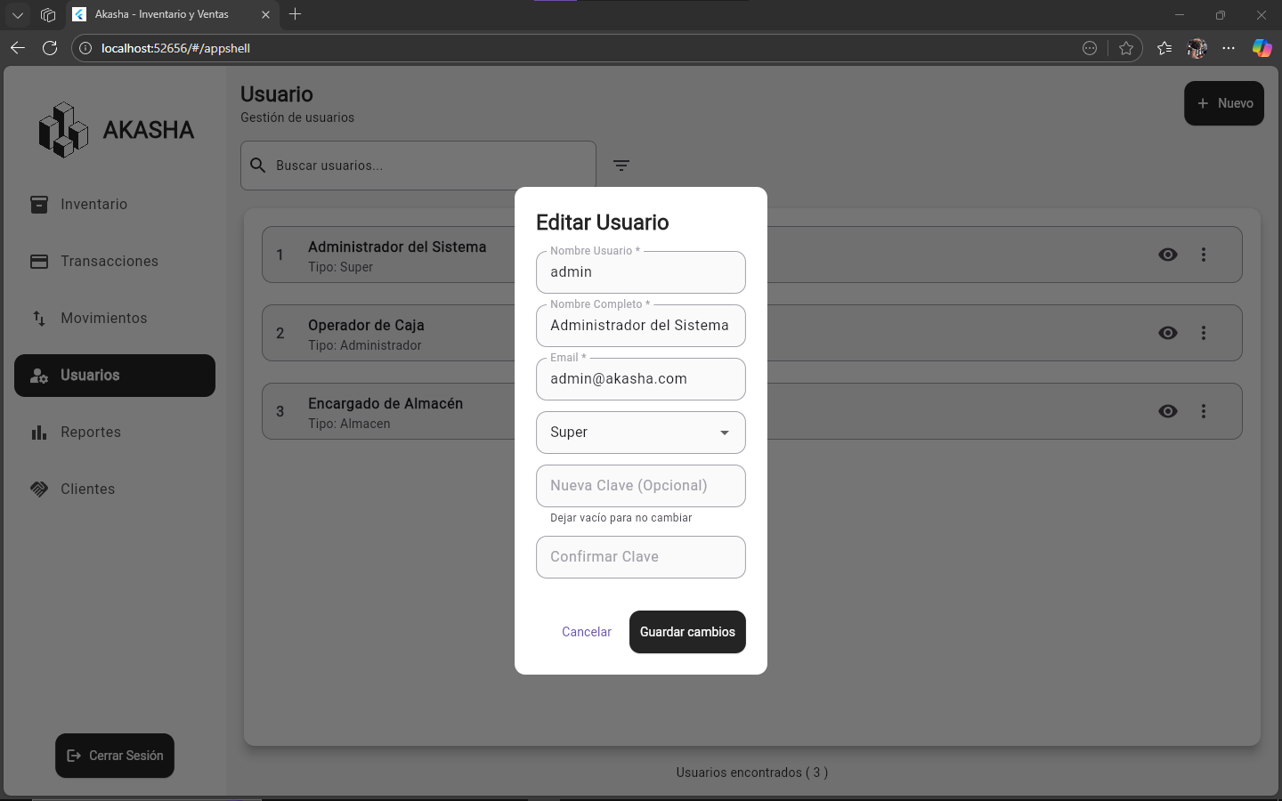

* **Eliminar Usuario:** Ventana de confirmación de desactivación.

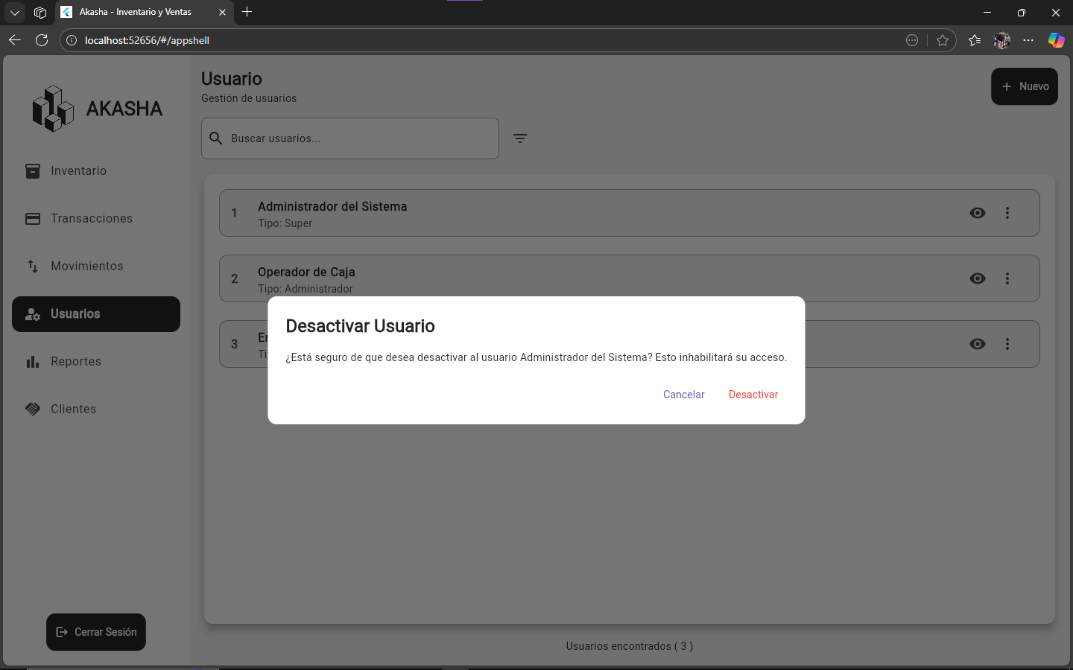

**7. Reportes (Tablero de Control)**

*(Solo accesible para roles Super y Administrador)*

* **Tablero de Control (KPIs):** Resumen de ingresos, gastos, utilidad y activos.

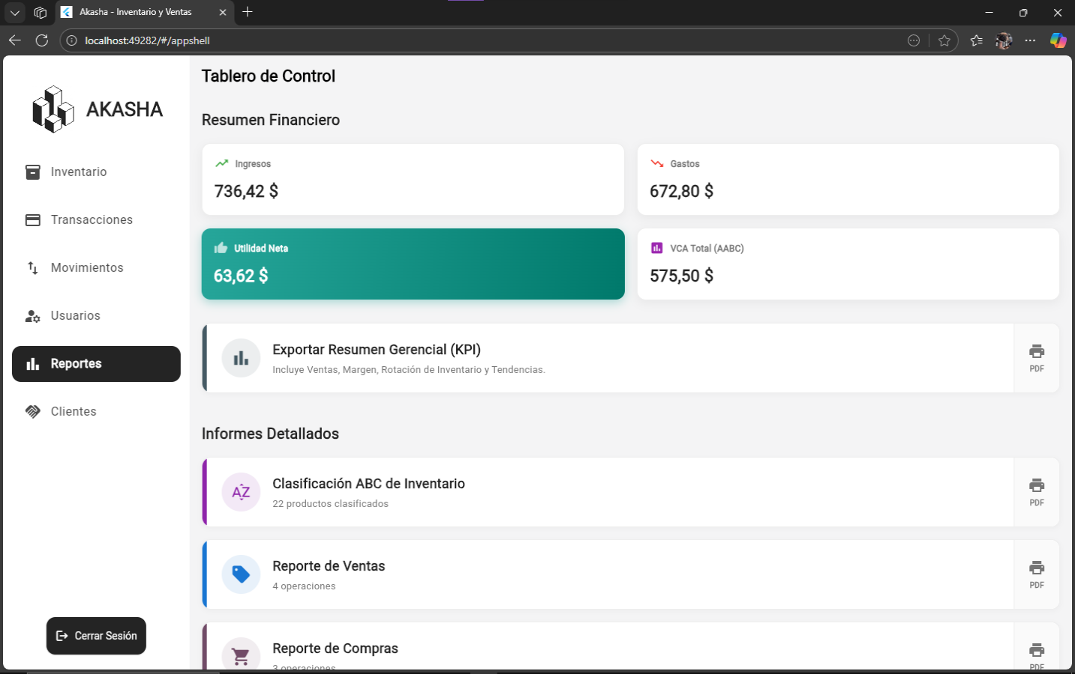

* **Reportes Avanzados:** Muestra el acceso a reportes ABC, Kardex, etc.

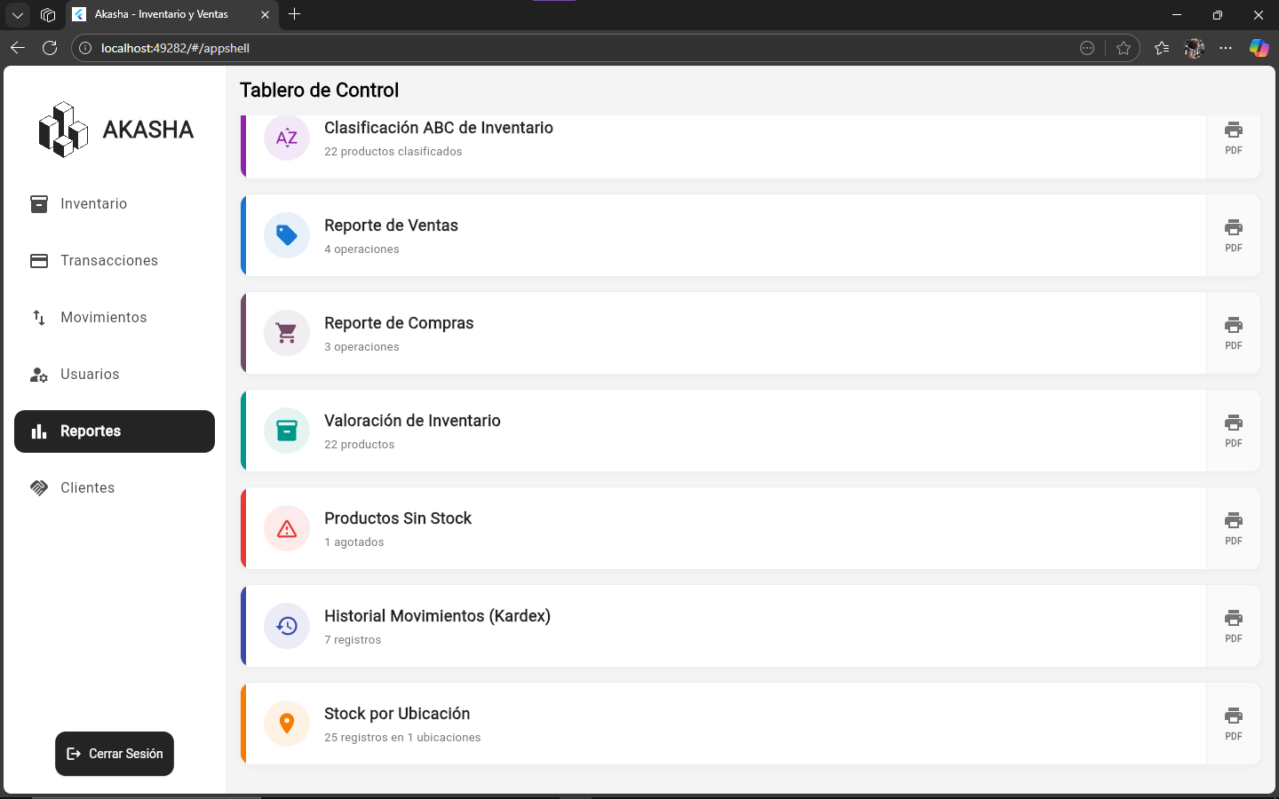

* **Reporte de Ventas:** Ejemplo de listado de ventas.

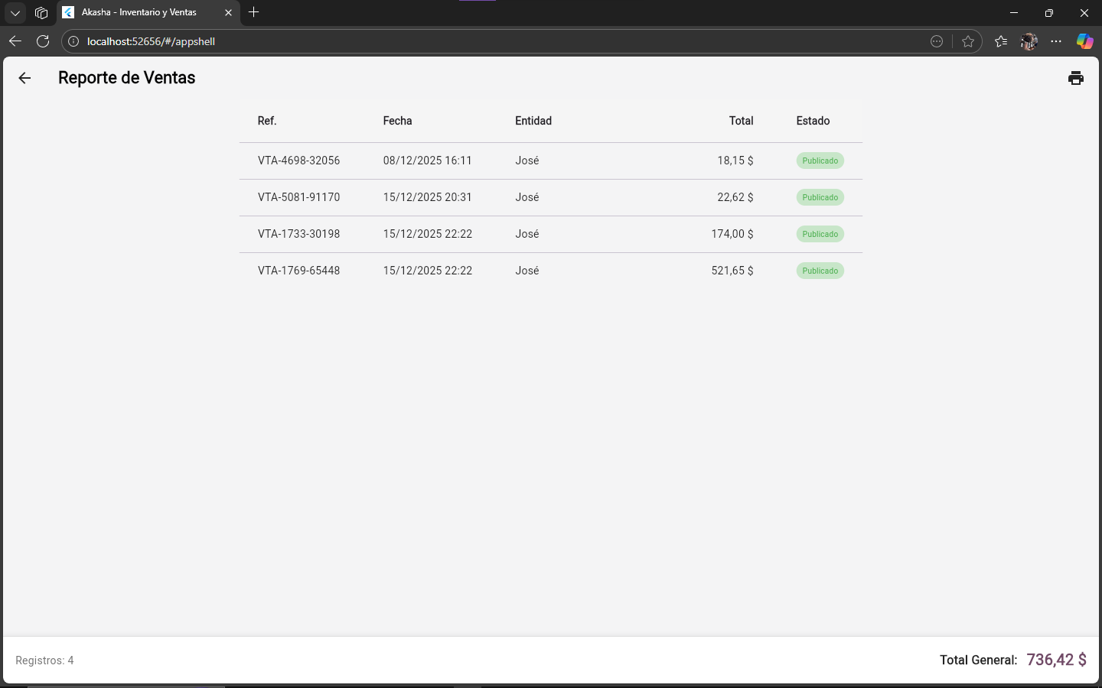

* **Reporte de Compras:** Ejemplo de listado de compras.

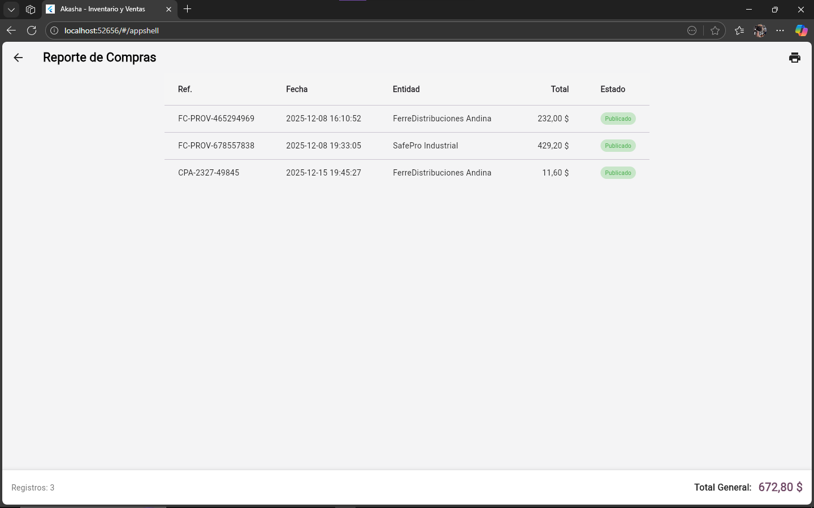

* **Valoración de Inventario:** Ejemplo de reporte valorado.

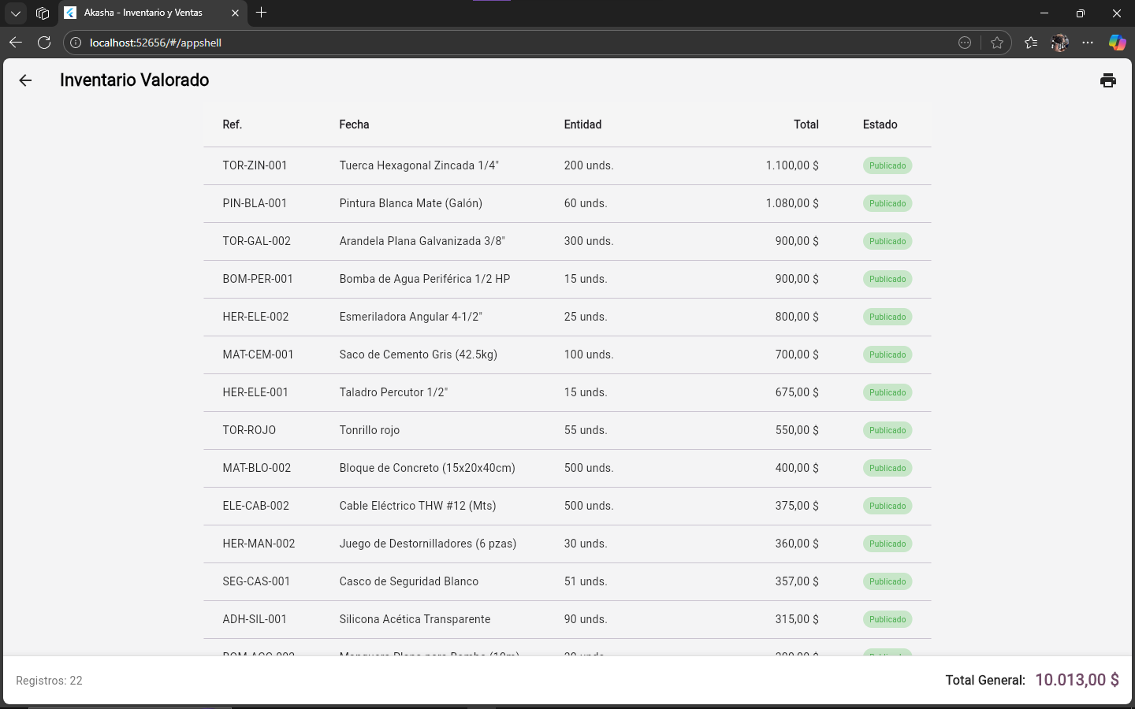

* **Productos Sin Stock:** Ejemplo de listado de productos agotados.

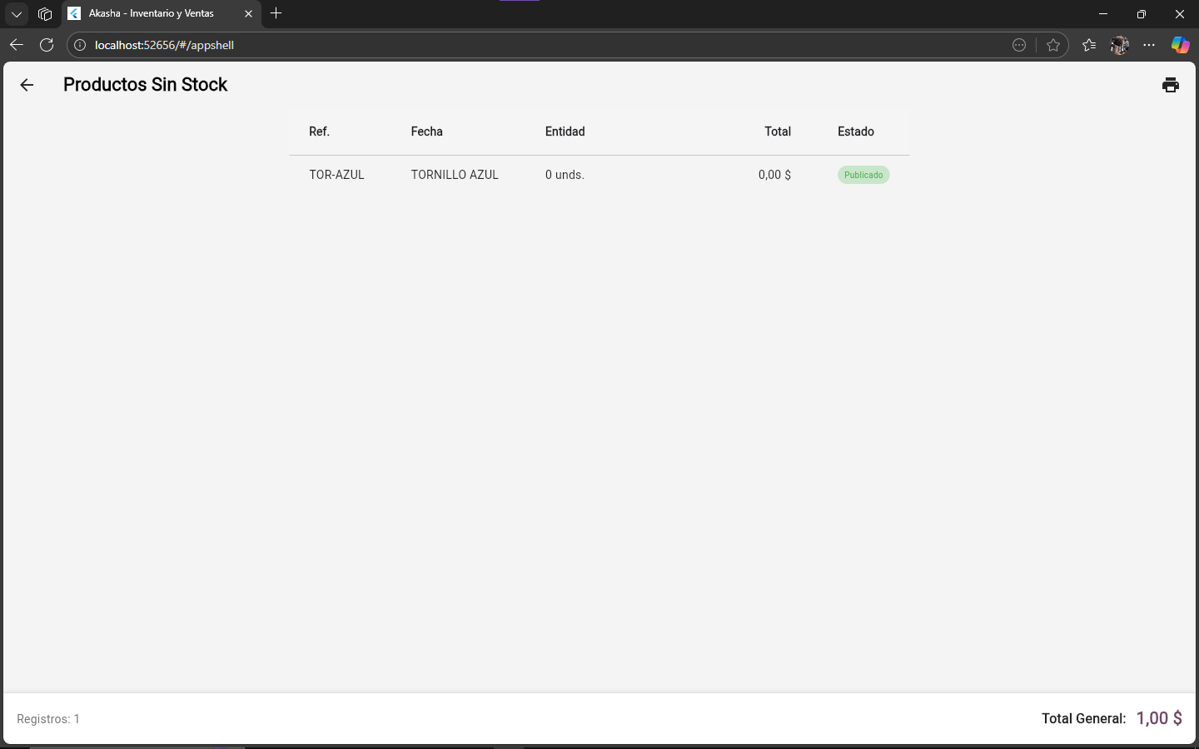

* **Clasificación ABC:** Ejemplo de reporte de clasificación de inventario.

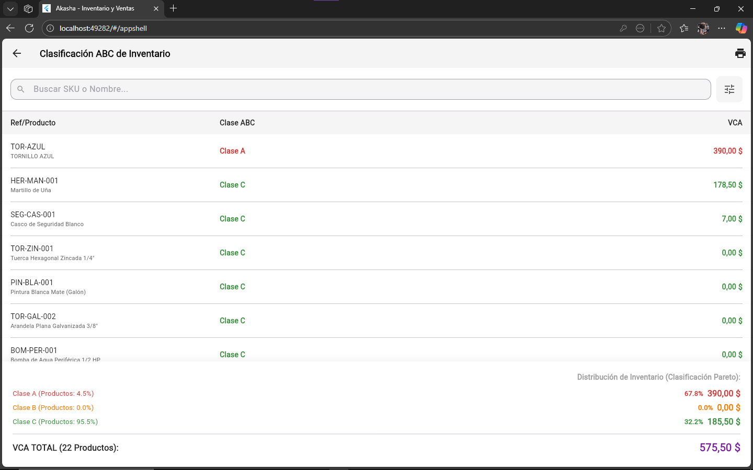

* **Historial Movimientos (Kardex):** Ejemplo de reporte Kardex.

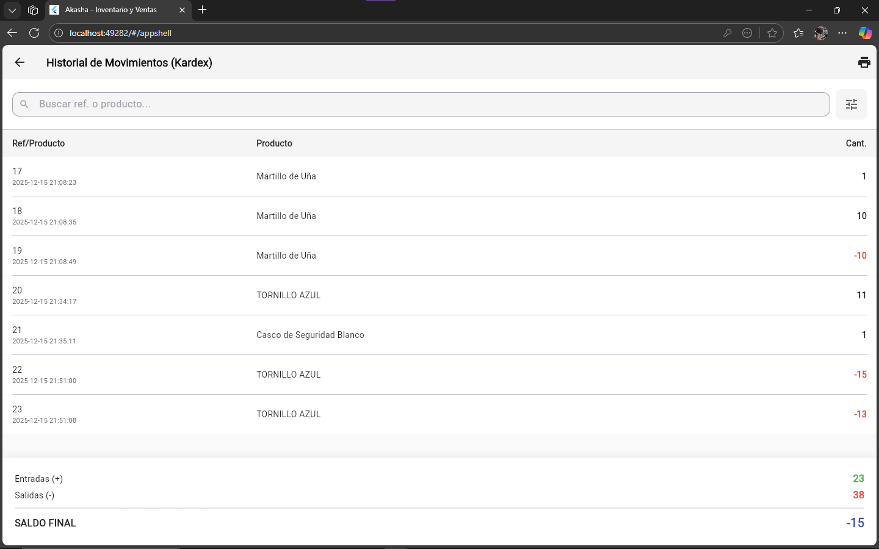

* **Stock por Ubicación:** Ejemplo de reporte de stock detallado por almacén.

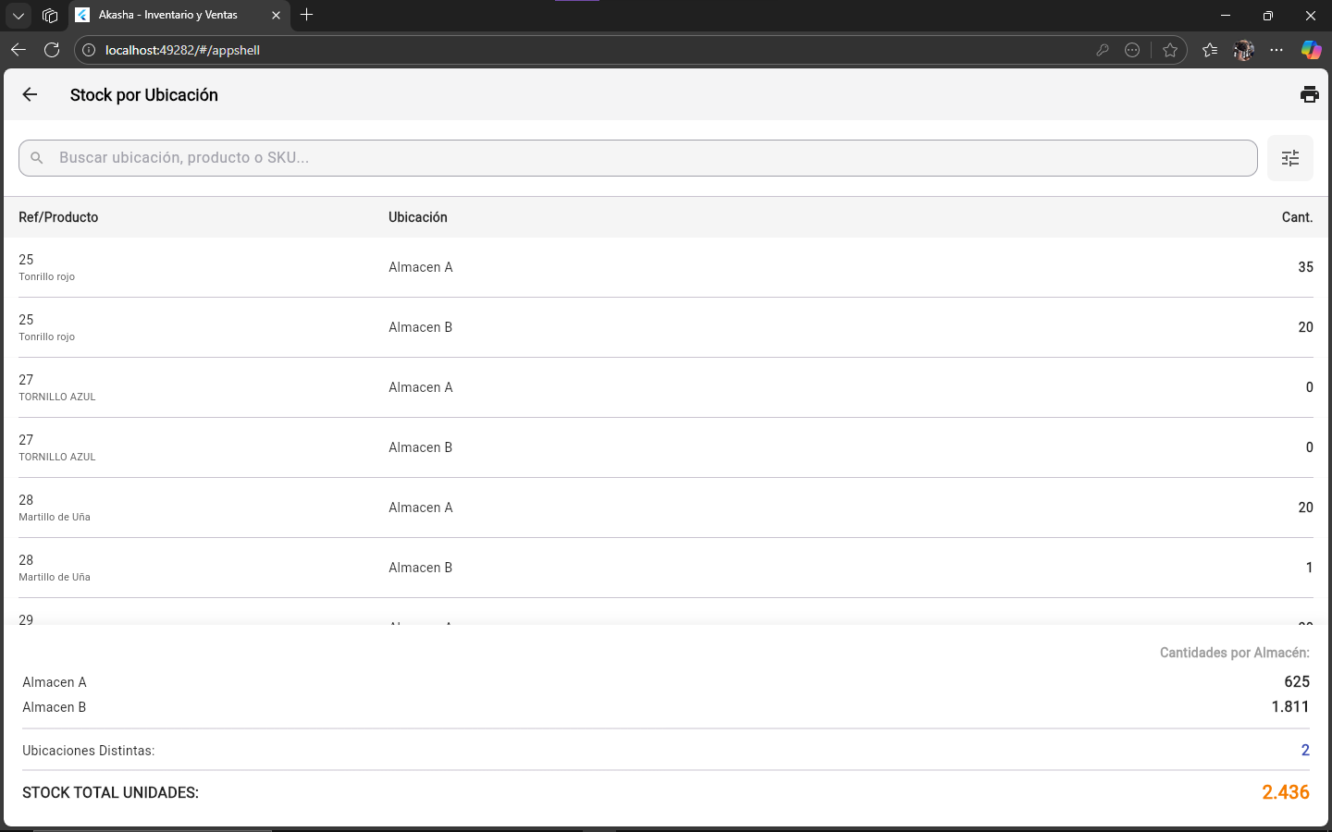

* **Pantalla de Reportes (Rol Administrador):** Muestra el acceso al módulo.

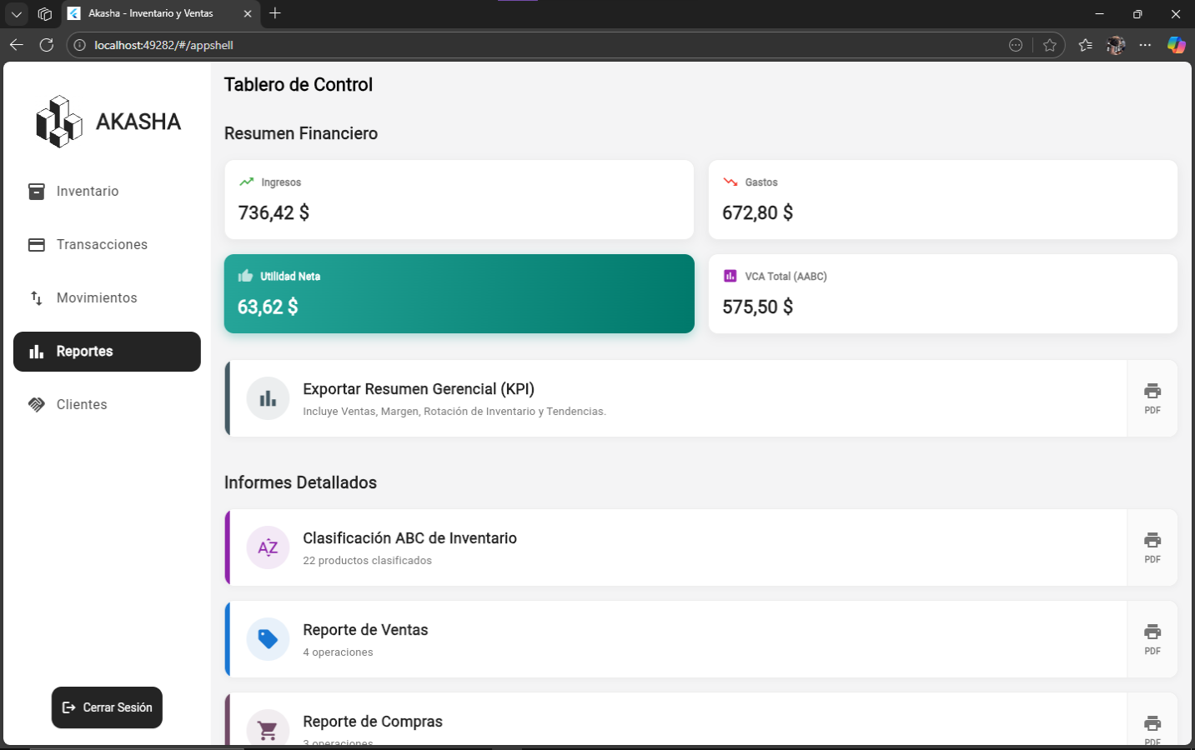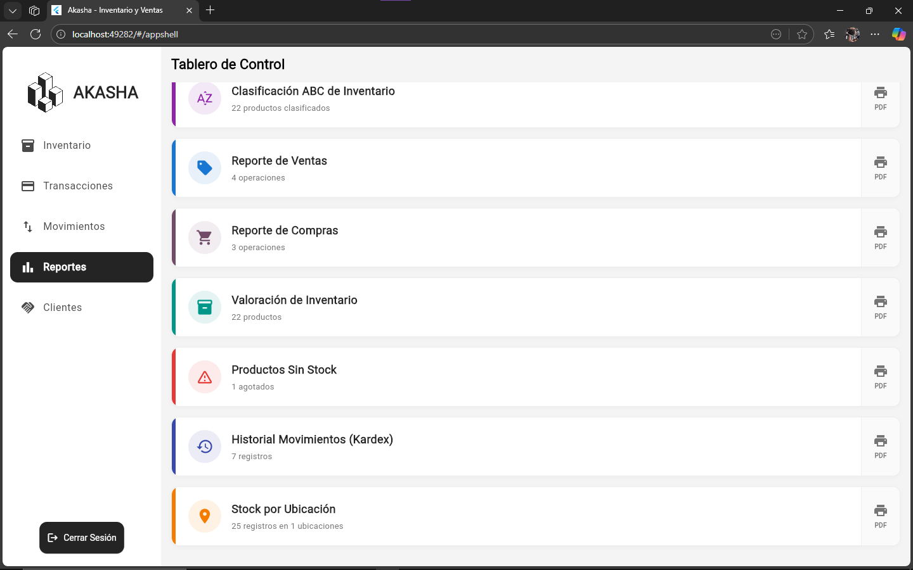

**8. Gestión de Clientes**

*(Módulo disponible para los tres roles)*

* **Pantalla Principal:** Listado de clientes.

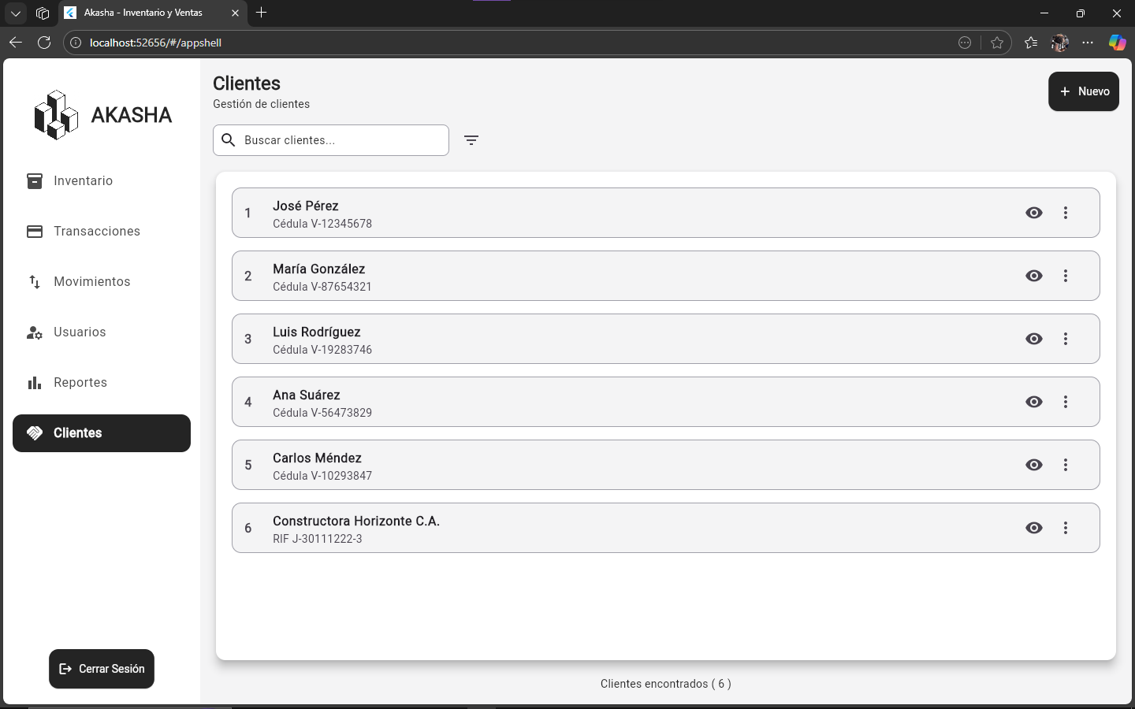

* **Crear Cliente:** Ventana para registrar un nuevo cliente.

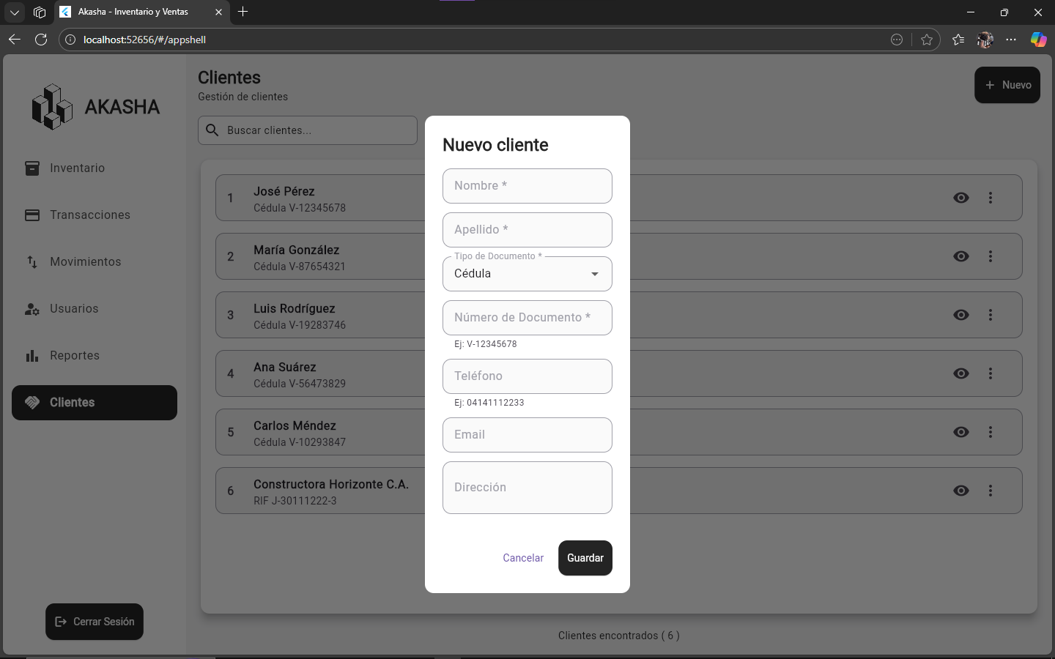

* **Detalles del Cliente:** Vista de la información del cliente.

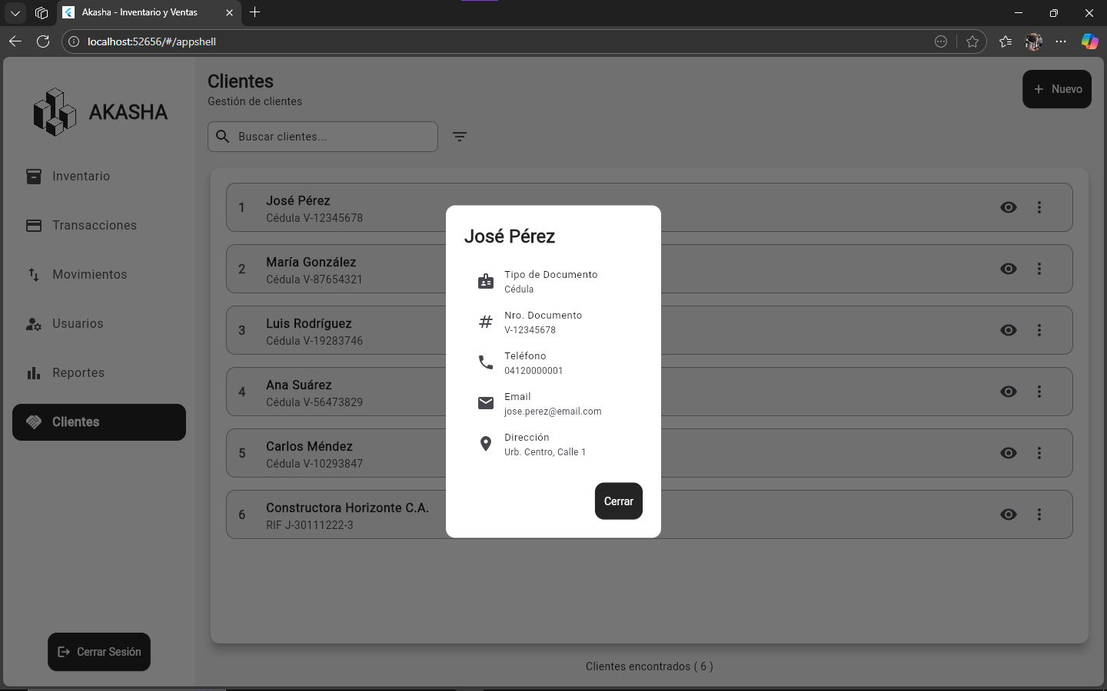

* **Opciones de Cliente:** Menú de tres puntos (Editar, Eliminar/Desactivar).

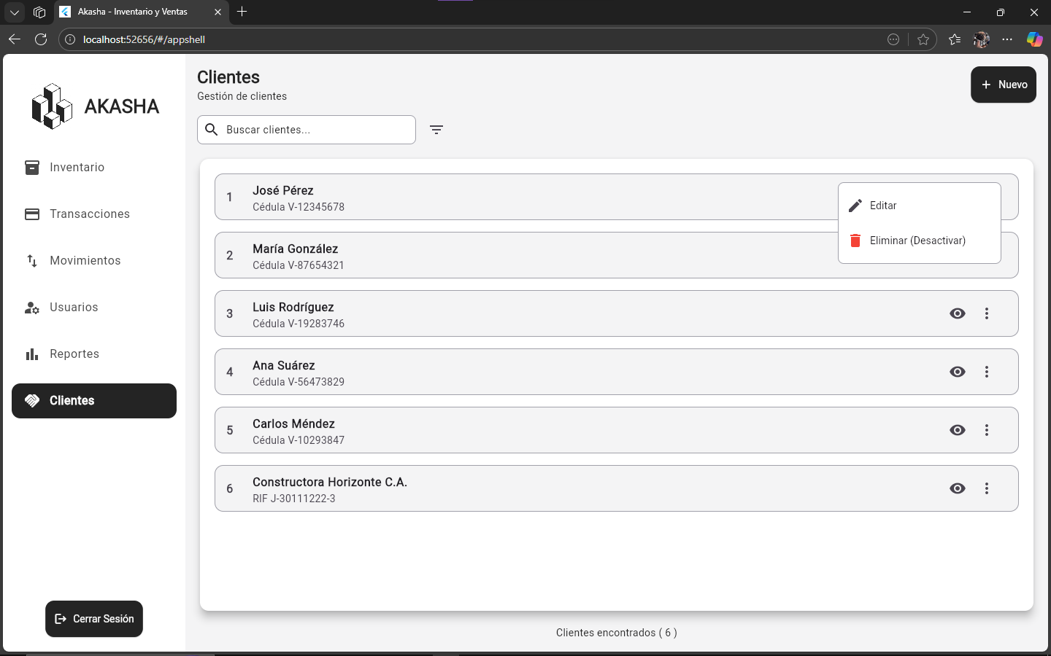

* **Editar Cliente:** Ventana para modificar los datos.

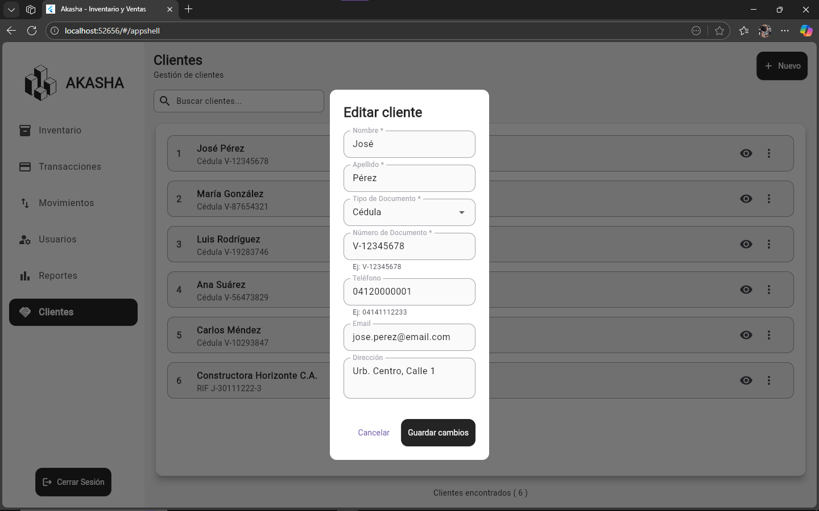

* **Eliminar Cliente:** Ventana de confirmación de desactivación.

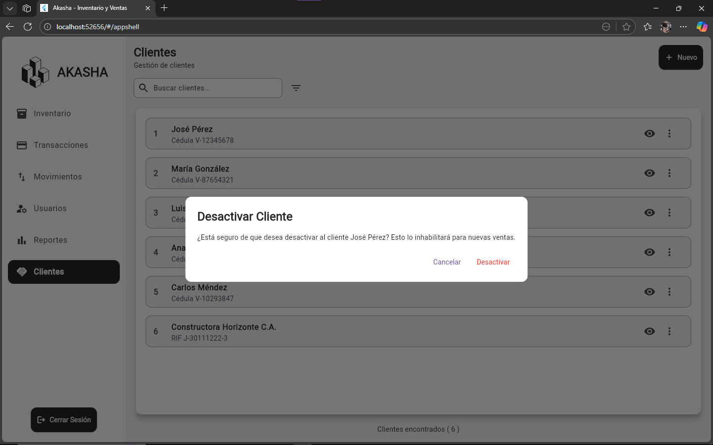

* **Filtro de Clientes:** Opciones para buscar por Tipo de Documento.

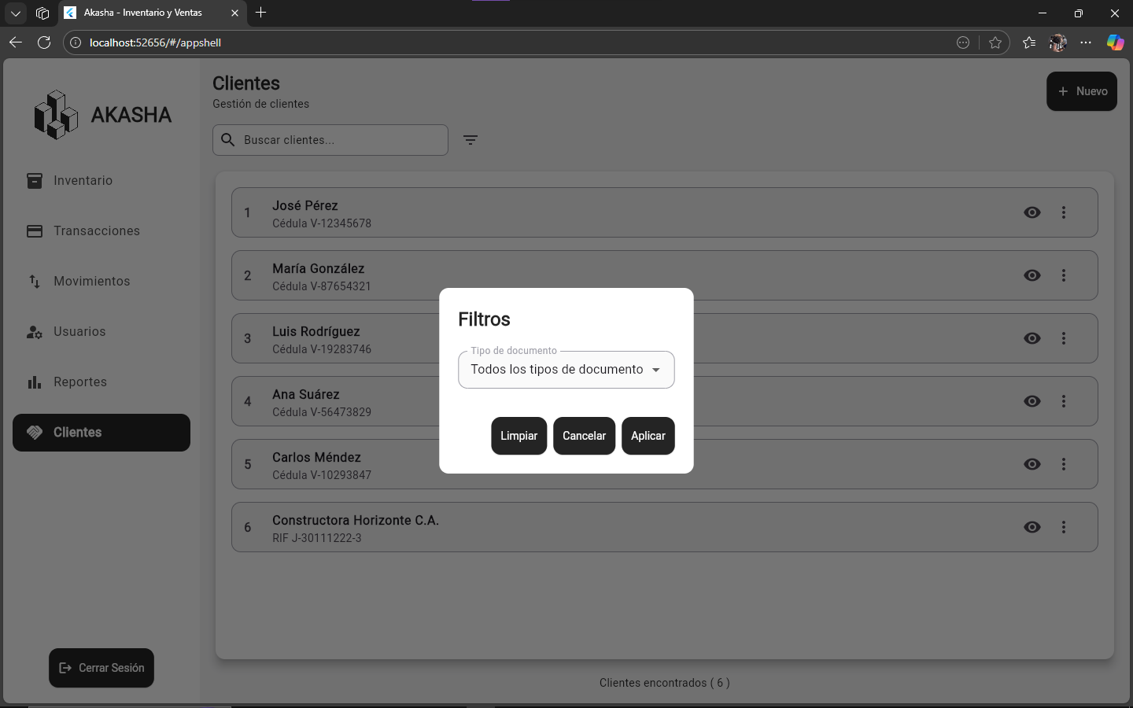

* **Pantalla de Clientes (Rol Administrador):** Muestra el acceso al módulo.

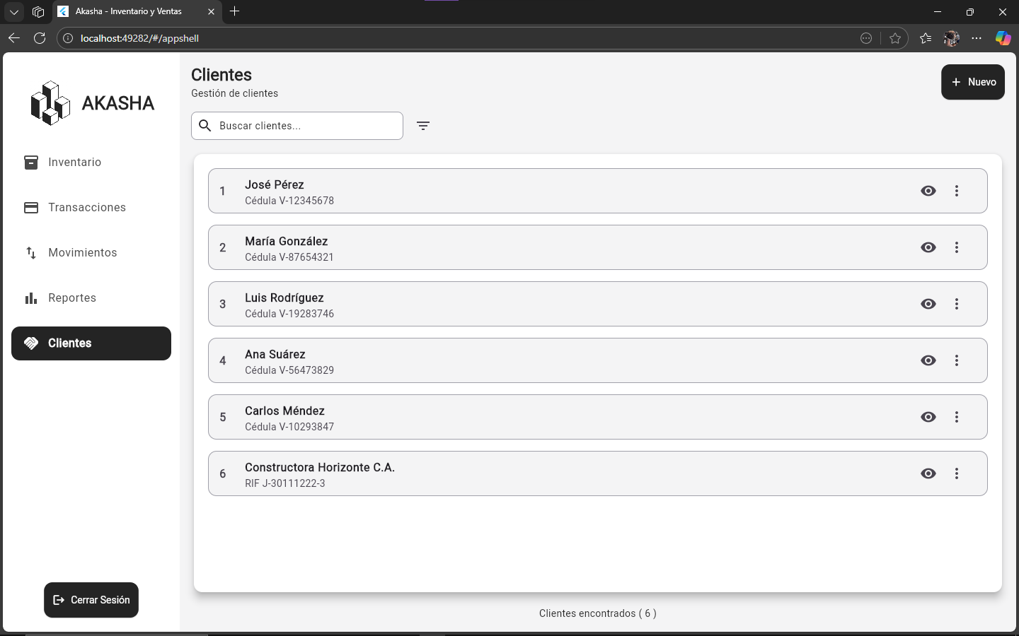

* **Pantalla de Clientes (Rol Almacén):** Muestra el acceso al módulo.

